**WOJSKOWA AKADEMIA TECHNICZNA**

im. Jarosława Dąbrowskiego

**WYDZIAŁ ELEKTRONIKI**



**PRACA DYPLOMOWA**

**MODEL PROGRAMOWY SYSTEMU ZOBRAZOWANIA SYTUACJI POWIETRZNEJ W RADARZE POKŁADOWYM**

.......................................................................................................................

*(temat pracy dyplomowej)*

**sierż. pchor. Marcin Jacek JAKUBCZYK, s. Grzegorza**

......................................................................................................................................................................................

*(stopień wojskowy, tytuł zawodowy, imiona i nazwisko, imię ojca dyplomanta)*

**ELEKTRONIKA I TELEKOMUNIKACJA**

*(kierunek studiów)*

**Radioelektroniczne urządzenia pokładowe**

.......................................................................................................................

*(specjalność)*

**STACJONARNE STUDIA DRUGIEGO STOPNIA - MAGISTERSKIE**

.......................................................................................................................

*(forma i rodzaj studiów) *)*

**dr inż. Andrzej WITCZAK**

.......................................................................................................................

*(stopień wojskowy, tytuł i stopień naukowy, imię i nazwisko promotora pracy dyplomowej)*

Spis treści

Wykaz skrótów 6

Wstęp 7

1. Przegląd systemów zobrazowania informacji powietrznej w radarach pokładowych 8

1.1 Radary pokładowe i systemy zobrazowania w samolotach wielozadaniowych 10

1.1.1 AN-APG68 (V) 10

1.1.2 AN-APG77 12

1.1.3 AN-APG81 13

2. Model systemu zobrazowania 14

2.1 Założenia do projektu 15

3. Aplikacja programowa do dynamicznej symulacji zobrazowania informacji z radaru pokładowego 17

3.1 Symulacja sytuacji powietrznej w oparciu o trójwymiarowy silnik graficzny „Unreal Engine 4” 17

3.1.1 Tworzenie świata 17

3.1.2 Graficzny interfejs użytkownika 26

3.1.3 Implementacja interaktywnego samolotu wielozadaniowego 28

3.1.4 Implementacja obiektu typu „FRIEND” i typu „FOE” 32

3.1.5 Implementacja obiektu typu „ROAM” 36

3.2 Zastosowanie protokołu UDP 36

3.2.1 Wysyłanie wiadomości 37

3.2.2 Odbieranie wiadomości 38

3.3 Zobrazowanie sytuacji powietrznej na bazie dwuwymiarowego silnika graficznego „Pygame” 40

3.3.1 Graficzny interfejs użytkownika 40

3.3.2 Algorytm zobrazowania informacji w formacie FCR 46

4. Wariantowe scenariusze sytuacji powietrznej 49

4.1 Tworzenie dynamicznych scenariuszy sytuacji powietrznej w aplikacji 49

5. Instrukcja użytkowania opracowanego oprogramowania 52

Podsumowanie 58

Bibliografia 59

ZAŁĄCZNIK 60

# Wykaz skrótów

|  |  |  |
| --- | --- | --- |
| **Skrót** | **Znaczenie angielskie** | **Znaczenie polskie** |
| SP | Aircraft | Statek powietrzny |
| HUD | Head-Up Display | Zobrazowanie przezierne |
| HMD | Helmet-Mounted Display | Wyświetlacz nahełmowy |
| HDD | Head-Down Display | Wyświetlacz w dolnej części kokpitu |
| MFD | Multi-Function Display | Wielofunkcyjny system zobrazowania |
| STT | Single Target Track | Śledzenie pojedynczego celu |
| DCS | Digital Combat Simulator | Symulator lotu bojowego |
| HOTAS | Hands on Throttle and Stick | Nowoczesny system sterowania SP |
| FCR | Fire Control Radar | Radar kierowania ogniem |
| AESA | Active Electronically Scanned Array | Elektronicznie fazowany szyk antenowy |
| PVI | Pilot Vehicle Interface | Pilotażowy interfejs pojazdu |
| SI | AI - Artificial Intelligence | Sztuczna inteligencja |
| UDP | User Data Protocol | Protokół pakietów użytkownika |
| UMG | Unreal Motion Graphics UI Designer | Projektant interfejsu graficznego Unreal Motion |

# Wstęp

Zdjęcia z sym równiej jako projekt symulatora pokjawia się zdj z symulatora Microsoftu NA KONIEC

# Przegląd systemów zobrazowania informacji powietrznej w radarach pokładowych

Systemy zobrazowania informacji są kluczowym elementem podczas pilotażu statkiem powietrznym. W dużej mierze to od nich zależy efektywność prowadzonych działań w powietrzu. Istotną rzeczą w procesie przekazywania informacji jest jej sposób zobrazowania. W systemach zobrazowania dąży się do precyzyjnego i rzetelnego przedstawiania wiadomości, przejrzystości i prostoty w interpretacji. W lotnictwie wojskowym kładzie się nacisk na maksymalizacje możliwości bojowych statku powietrznego. Stąd też wymaga się, aby systemy zobrazowania były integralne z pozostałymi systemami:

* zarządzania misją,
* komunikacji,
* nawigacji,
* identyfikacji,
* walki elektronicznej,
* uzbrojenia.

Kluczowym elementem w systemach zobrazowania informacji jest realizacja współdziałania systemu człowiek – maszyna. Maszyna bezpośrednio uczestniczy w podejmowaniu ważnych decyzji przez człowieka. System ten ma za zadanie zwiększyć świadomość sytuacyjną pilota, przyczynić się do zwiększenia szans na przeżycie i pozwolić pilotowi przejąć inicjatywę w powietrzu. [1]

Dynamiczność zmian sytuacji taktycznej w powietrzu jest bardzo wysoka. Ilość informacji jaką pilot musi zarejestrować będąc w kokpicie SP zwiększa się wraz z rozwojem sytuacji. Jednak nie wszystkie informacje są koniecznie potrzebne w czasie wykonywania danej operacji. Informacje z systemów pokładowych należy odpowiednio posegregować i wyselekcjonować. Pilot sam uznaje jakie informacje są mu w danym momencie potrzebne. Dane taktyczne, pilotażowe oraz nawigacyjne przekazywane są przez nowoczesne systemy, przedstawiające informacje w komfortowy sposób.

W samolotach wielozadaniowych informacje przekazywane są przez wielofunkcyjne systemy zobrazowania Head-Up Display (HUD), Helmet-Mounted Display (HMD) oraz Head-Down Display (HDD). System przezierny HUD stanowi ogniwo systemu celowania. Tutaj przedstawiany jest przede wszystkim celownik, zasięg do celu i gotowość uzbrojenia do użycia. Przekazywane są także podstawowe informacje nawigacyjne o stanie lotu, prędkość, kursie, wysokość itp. [2]

Wyświetlacze HMD instalowane na wizjerze hełmu są nieodłącznym narzędziem wspierającym pilota podczas działań w przestrzeni powietrznej. Technologia śledzenia ruchów głowy znalazła swoje zastosowanie w sytuacjach bojowych. Położenie przestrzenne hełmu wyznacza kierunek osi strzału działka pokładowego oraz kierunek obserwacji pocisków kierowanych. [1]

Nieopisywanymi dotąd systemami zobrazowania sytuacji taktycznej są uniwersalne wyświetlacze Multi-Function Display, które należą do rodziny urządzeń HDD. Są to kolorowe wyświetlacze, często ciekłokrystaliczne z aktywną matrycą. MFD może pracować w różnym oświetleniu przez wysoki kontrast wyświetlania, co daje możliwość prowadzenia działań w różnych warunkach atmosferycznych. Ich uniwersalność jest podyktowana przez możliwość samodzielnego programowania przez pilota. Pilot może programować tryby pracy adekwatne do prowadzonych działań. Programowanie odbywa się najczęściej za pomocą przycisków rozmieszczonych wokół wyświetlacza. W samolotach wielozadaniowych urządzenie MFD jest zduplikowane i oba wyświetlacze działają niezależnie od siebie. W razie uszkodzenia pierwszego urządzenia pilot może użyć drugiego wyświetlacza, przełączając wcześniej zaprogramowany format wyświetlania. Wybór formatów zapewnia wszechstronność oraz możliwość działania w różnych warunkach (powietrze – powietrze i powietrze – ziemia). Najczęściej system MFD przekazuje informacje o wykrytych obiektach, ich przynależności, położenia względem naszego SP, kierunku lotu obiektów i odległości do nich. Przedstawia komplet informacji, które są istotnie w trakcie realizacji zadania. [3]

Celem pracy jest stworzenie aplikacji programowej do dynamicznej symulacji zobrazowań sytuacji powietrznej, dlatego też rozdział ten skupi się na przeglądzie systemów zobrazowania MFD na przykładzie samolotów wielozadaniowych. W rozdziale przytoczone zostaną także fotografie wyświetlaczy, pozyskane z filmów instruktażowych dotyczących symulatora DCS World (gra symulacyjna lotu bojowego wydana w 2008 roku). Zabieg ten pomoże w ustaleniu założeń do projektu oraz w praktycznym opracowaniu aplikacji.

## Radary pokładowe i systemy zobrazowania w samolotach wielozadaniowych

Urządzenia zobrazowujące sytuację powietrzną ściśle współpracują z radarem pokładowym samolotu wielozadaniowego. To on odpowiada za różnorodne funkcje m.in. wykrywanie celów, kierowanie uzbrojeniem, zobrazowanie terenu i wiele innych. Statek powietrzny pozyskuje również informacje taktyczne z innych statków biorących udział w misji. Należy też dodać, że w procesie wymiany danych bierze udział wojskowy teleinformatyczny system Link 16. W ogólnym rozumieniu Link 16 to standard transmisji taktycznych danych w czasie rzeczywistym.

Radar pokładowy to najistotniejsze i najdroższe urządzenie elektroniczne współczesnego SP, bez którego lot w warunkach bojowych jest niemożliwy do zrealizowania. Radary pokładowe są „oczami” samolotów wielozadaniowych.

### AN-APG68 (V)

AN-APG68 (V) to nowoczesny, wielofunkcyjny radar impulsowo-dopplerowski z elektronicznie sterowaną anteną. Zainstalowany m.in.w polskich samolotach F-16 Block 52. Radar spełnia wszystkie wymagania dotyczące przewagi powietrznej, w każdych możliwych warunkach pogodowych oraz podczas prowadzenia ataku na cele naziemne. Radar może pracować w 25-ciu trybach w relacji powietrze – powietrze oraz powietrze – ziemia. Elastyczność pracy radaru przekłada się na wysoką skuteczność. Radar jest zdolny do wykrywania, selekcjonowania i śledzenia celów niezależnie od zakłóceń biernych. Radar oraz jego zaawansowane algorytmy są w stanie sporządzić szczegółową mapę terenu, wykryć cele naziemne oraz określić ich współrzędne. [3]

Dzięki zastosowaniu w kokpicie innowacyjnych wyświetlaczy MFD, radar może być w prosty i szybki sposób konfigurowany. Wyświetlacze są w pełni zintegrowane z radarem pokładowym, zapewniając interaktywność pilota ze SP. MFD mogą być obsługiwane przez system HOTAS (kontrola za pomocą drążka), przez co pilot nie traci kontroli nad maszyną, dodatkowo dzięki zastosowaniu systemu zobrazowania przeziernego, pilot nie odrywa wzroku od celu. Pilot nie traci kontroli nad maszyną. Informacje wyświetlane są na 4” ekranie, który jest całkowicie czytelny podczas używania noktowizji przez pilota. Zobrazowanie informacji przy pomocy systemu HUD i MFD w F-16 przedstawiono na Rys. 1.

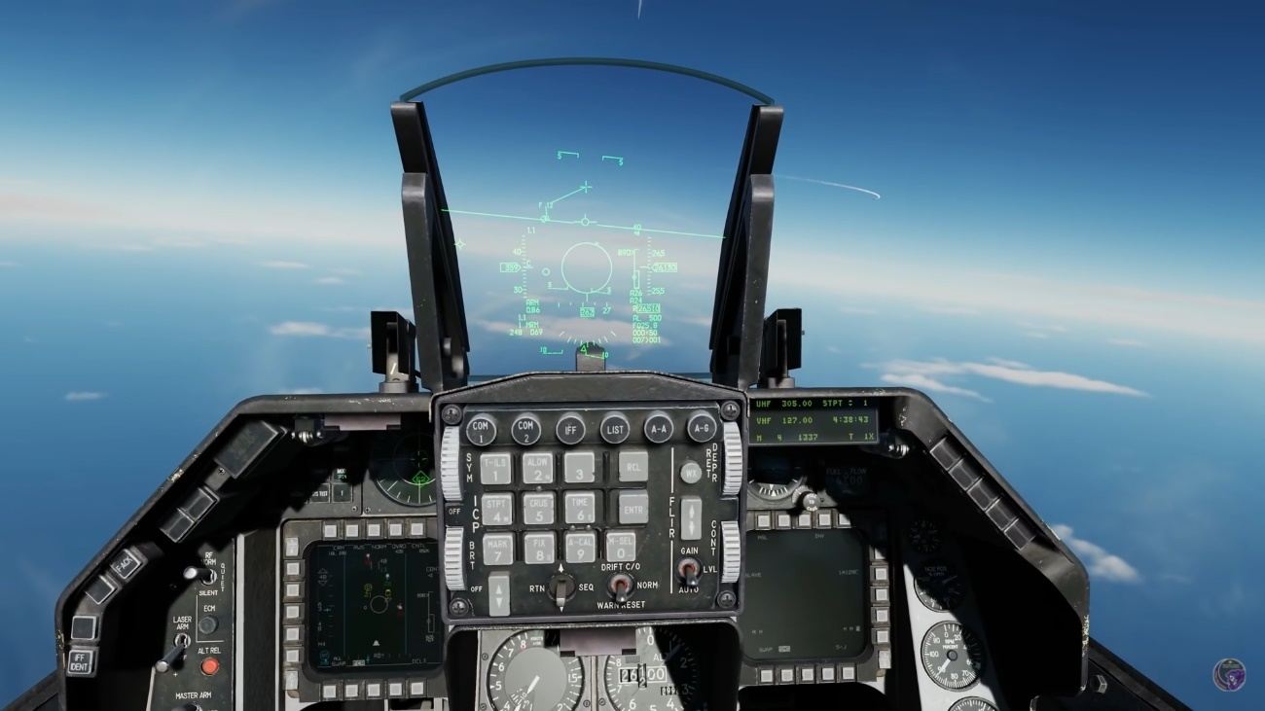

Rys. 1. Kokpit samolotu F-16 w symulatorze DCS World. [5]

Dokładniejszy widok na wyświetlacz MFD samolotu F-16 przedstawia Rys. 2.

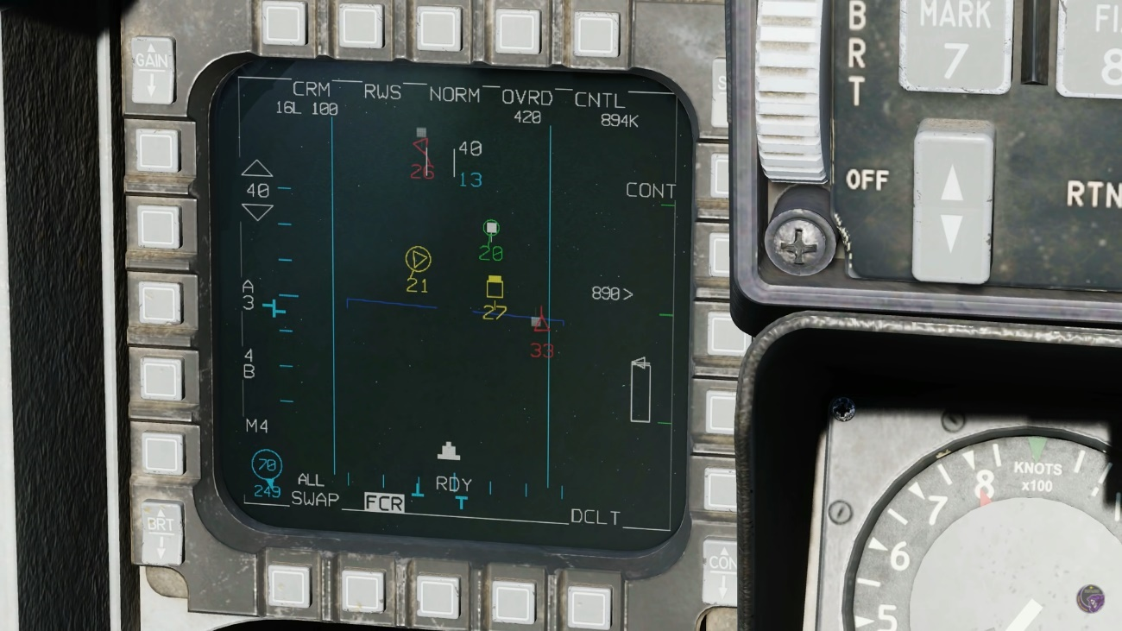

Rys. 2. MFD samolotu F-16 w symulatorze DCS World - tryb FCR. [5]

### AN-APG77

AN-APG77 jest wielofunkcyjnym radarem montowanym na pokładzie samolotu piątej generacji F-22 Raptor. Posiada i wiele więcej funkcji, niż opisywany wcześniej AN-APG68, natomiast nie wszystkie informacje o nim są dostępne. Spełnia wszystkie wymagania dotyczące dominacji w powietrzu i precyzyjnego ataku naziemnego. Radar posiada antenę pracującą w trybie AESA (z ang. Active Electronically Scanned Array), czyli elektronicznie fazowany szyk antenowy (Rys. 3). Wiązki fal radiowych mogą być sterowane elektronicznie w różnych kierunkach, bez konieczności poruszania anteną. Podczas pracy radar zmienia swoją częstotliwość kilkaset razy w ciągu 1 sekundy w celu zmniejszenia prawdopodobieństwa wykrycia. [6]

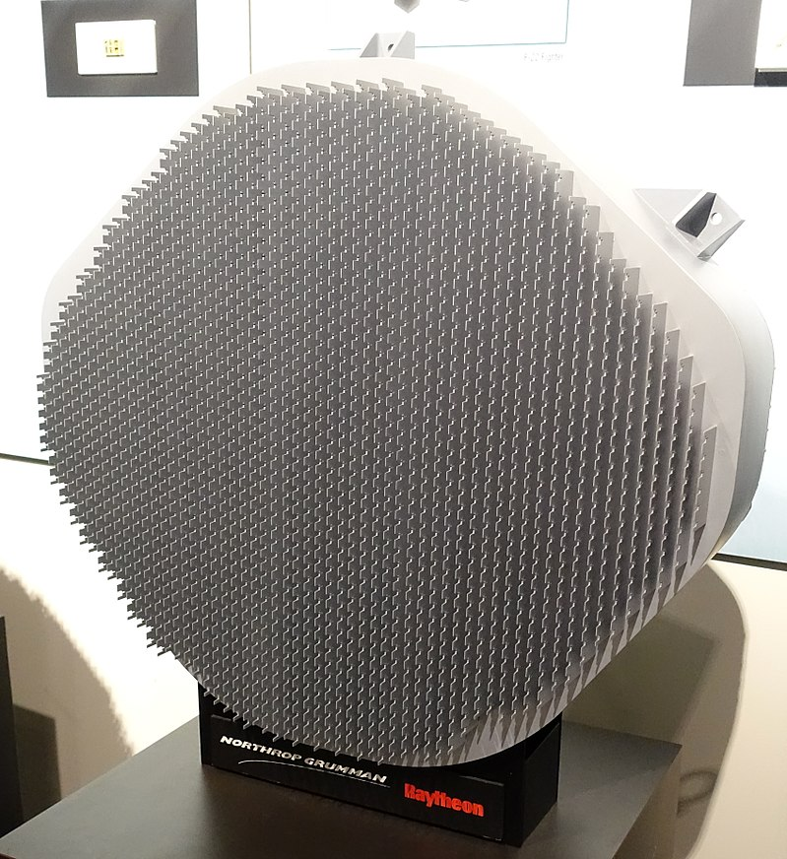

Rys. 3. Antena radaru AN-APG77.[6]

W F-22 wyświetlacze MFD zostały udoskonalone. Postawiono na większą czytelność i przejrzystość zwiększając rozmiar ekranu do 6” x 6”. Większość wskaźników analogowych w kokpicie zostało zastąpionych przez jeden MFD po środku. Zazwyczaj pilot na głównym MFD wyświetla dane dotyczące sytuacji taktycznej. Na dodatkowych włączane są informacje dotyczące systemów ofensywnych i defensywnych. Wygląd kokpitu F-22 zobrazowano na Rys. 4.

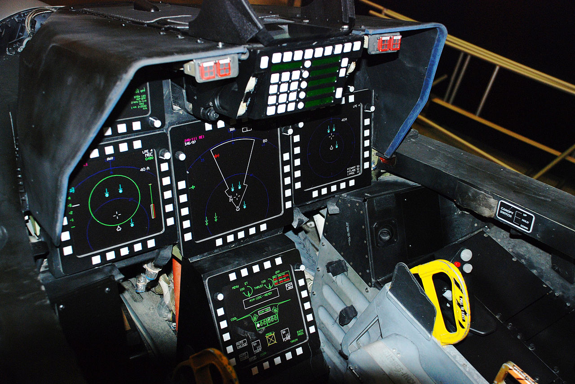

Rys. 4. Kokpit F-22 Raptor. [7]

### AN-APG81

AN-APG81 podobnie jak radar AN-APG77 jest systemem radarowym z elektronicznie sterowaną wiązką (AESA), wyprodukowanym dla samolotu F-35 Lightning II. Jest następcą radaru z F-22, a jego produkcja ma potrwać do 2035 roku, obejmując duże ilości zamówień międzynarodowych. Najnowocześniejszy system radarowy, którego konstrukcja i algorytmy objęte są najwyższą klauzulą poufności.

Wyjątkowość w sposobie zobrazowania informacji w F-35, przejawia się użyciem panoramicznych dotykowych wyświetlaczy 20” x 8”. W kokpicie zmniejszono ilość fizycznych instrumentów, w wyniku czego większość systemów obsługuje się dotykowo na wyświetlaczu. Pozostawiono jedynie przełączniki sterujące systemami bezpieczeństwa w sytuacjach krytycznych np. sterowanie podwoziem. Graficzny interfejs, poprzez okienka, powiadomienia oraz okna „pop-up”, przedstawia wszystkie informacje o SP, misji, uzbrojeniu, danych pilotażowych itp. System ten nazywany jest PVI (z ang. Pilot Vehicle Interface), czyli pilotażowy interfejs pojazdu. Pilot może dostosować go według swoich potrzeb oraz w zależności od sytuacji w powietrzu (patrz Rys. 5). [4]

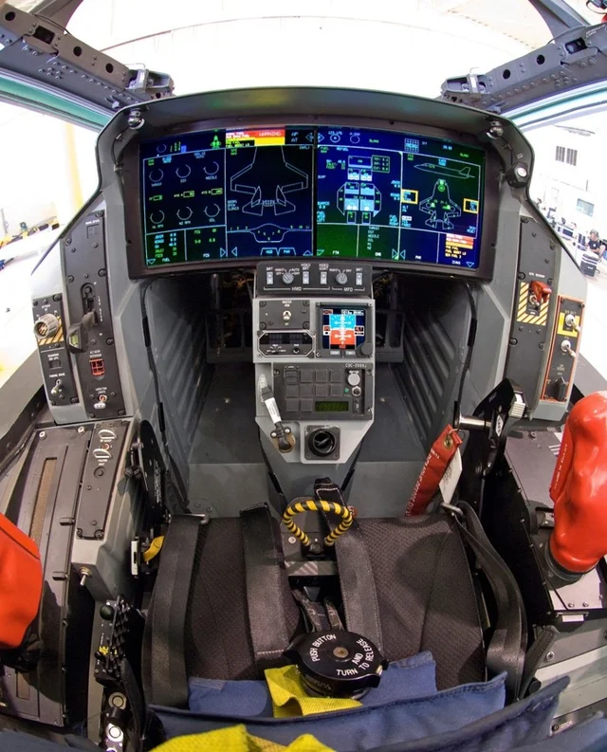

Rys. 5. Kokpit F-35 Lightning II [8]

Nieodłącznym elementem w kokpitach opisywanych wcześniej samolotów był HUD. W przypadku F-35, zobrazowanie HUD przeniesiono na wyświetlacz montowany na hełmie (HMD). F-35 jest pierwszym myśliwcem który używa HMD z wyłączeniem HUD. Należy zaznaczyć, iż kokpit został projektowany również przez pilotów samolotów wielozadaniowych, którzy przekazali swoje uwagi dotyczące systemów zobrazowania. [4]

# Model systemu zobrazowania

Projekt zakłada stworzenie aplikacji programowej do dynamicznej symulacji zobrazowania sytuacji powietrznej, w którym informacje wypracowywane są przez pokładowy radar. Aplikacja zapewni pełną interaktywność i dynamiczność. Użytkownik będzie mógł siąść za sterami myśliwca i poruszać się po wcześniej wygenerowanym świecie. Aplikacja pozwoli na stworzenie latających obiektów, które opracowany system zobrazowania rozróżni i przekaże użytkownikowi do wiadomości. System zobrazowania umożliwi na obserwacje przestrzeni powietrznej przed SP oraz śledzenie pojedynczego, wybranego obiektu. System pozwoli na podstawową konfigurację wyświetlanego formatu zobrazowania. W projekcie oparto się o podstawowe dane taktyczno-techniczne radaru AN/APG-68 (V). Projekt zostanie wykonany w oparciu o format FCR i wyświetlony na MFD. Projekt graficzny MFD będzie zbliżony do wyświetlacza jaki zainstalowany jest w F-16.

## Założenia do projektu

Projekt programowego systemu zobrazowania powinien:

* odzwierciedlić sytuacje taktyczną na wyświetlaczu,
* zamodelować działanie systemu zobrazowania w formacie FCR,
* zapewnić interaktywność,
* zapewnić dynamiczność,
* zapewnić przejrzystość i czytelność.
* pozwolić na wybór scenariuszy sytuacji powietrznej.

System zobrazowania zostanie opracowany głównie w oparciu o podręcznik pilota F-16 tj. „THE PILOT’S GUIDE - to new capabilities & cockpit enhancements”. Podręcznik jest przewodnikiem ułatwiającym zrozumienie działania urządzeń będących w kokpicie. Podczas realizacji projektu będzie wykorzystywana dokumentacja F-16 oraz filmy instruktarzowe dostępne w sieci.

Aplikacja zostanie stworzona w oparciu o dwa silniki graficzne: Unreal Engine 4 i Pygame. Transmisją danych pomiędzy nimi zajmie się protokół sieciowy UDP. Koncepcje projektu przedstawia poniższy rysunek .Rys. 6

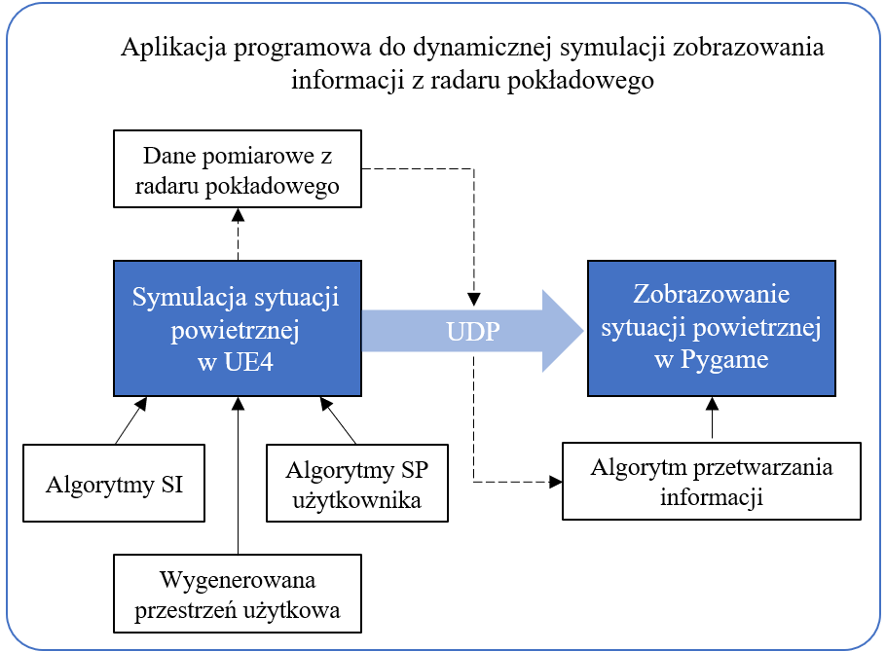

Rys. 6. Koncepcja aplikacji programowej do dynamicznej symulacji zobrazowania informacji z radaru pokładowego. [opracowanie własne]

Wyświetlacz zostanie zaprogramowany przy pomocy silnika graficznego „Pygame”. Pygame jest jedną z wielu ogólnodostępnych bibliotek Pythona, która cieszy się popularnością w tworzeniu gier 2D.

Aby zapewnić dynamiczność sytuacji powietrznej, zostanie opracowana symulacja lotu statku powietrznego, w oparciu o darmowy silnik grafiki trójwymiarowej „Unreal Engine 4”, z włączeniem możliwości dodawania obiektów latających i wyboru trasy lotu obiektów. Silnik ten oferuje ogromną bazę zasobów w postaci dokumentacji, filmów instruktażowych oraz bogatego forum użytkowników.

Połączenie obu silników zostanie zrealizowane poprzez protokół sieciowy UDP, który zapewni transmisję danych w czasie rzeczywistym. Całość zostanie wyeksportowana do pliku wykonywalnego jako jedna aplikacja. Ustawienia graficzne aplikacji pozwolą na jej dostosowanie do wymagań dla większości komputerów z zainstalowanym systemem Windows.

# Aplikacja programowa do dynamicznej symulacji zobrazowania informacji z radaru pokładowego

W tym rozdziale zostaną opisane etapy tworzenia projektu. Zostanie przedstawiony sposób tworzenia świata, obiektów oraz logiki. Sposób działania aplikacji będzie oparty o diagramy przepływu, aby łatwiej przybliżyć działanie algorytmów sterujących aplikacją.

Dynamiczna symulacja sytuacji powietrznej zostanie opracowana w silniku Unreal Engine 4. Programowanie w silniku opiera się o system skryptów „*Blueprint*”. System rozszerza zwyczajowe pisanie skryptów o wizualne łączenie bloków za pomocą linii przepływu. Natomiast system zobrazowania sytuacji powietrznej zostanie zaprogramowany w Python Pygame i zwizualizowany na wyświetlaczu MDF w formacie FCR.

## Symulacja sytuacji powietrznej w oparciu o trójwymiarowy silnik graficzny „Unreal Engine 4”

### Tworzenie świata

Unreal Engine 4 zawiera wszechstronne narzędzia do tworzenia terenu, obiektów, fauny oraz flory. Tworzenie sceny w edytorze UE4 odbywa się poprzez układanie warstw, nanoszenie na nie tekstur, malowanie, rzeźbienie i skalowanie. Narzędzia te pozwalają na generowanie bogatych widoków, odwzorowanie architektury, bądź jej projektowanie. Dlatego też silnik można wykorzystać do wielu rzeczy, od tworzenia gier, edukacji, architektury i wizualizacji po VR, filmy i animacje.

Powyższy sposób renderowania terenu jest jednak nieefektywny, gdyż wymaga poświęcenia dużej ilości czasu. Z pomocą, przychodzą zewnętrzne programy umożliwiające proceduralne, szybkie i łatwe tworzenie realistycznych terenów.

W projekcie wykorzystano środowisko pozwalające na szybki sposób renderowania świata gry, a mianowicie darmową platformę „*World Machine Basic*”. [10] Okno programu zostało przedstawione na poniższym rysunku.



Rys. 7. Obszar roboczy programu „World Machine Basic” z widokiem na finalnie zrenderowany świat [opracowanie własne]

Proces tworzenia terenu opiera się o wizualne łączenie ze sobą bloków reprezentujących funkcje generatorów, filtrów oraz narzędzi kształtujących teren (patrz Rys. 8). System ten podobnie jak w UE4 działa na zasadzie „*Blueprint*”. W pierwszej kolejności, po utworzeniu nowego projektu, należy zadać podstawowe parametry. Należą do nich: wymiary terenu oraz rozdzielczość budowanego świata w pikselach,

Każdy projekt w „World Machine” składa się z:

* narzędzi generowania (zielone bloki).
* narzędzi modyfikowania (niebieskie bloki).
* narzędzi filtrujących, symulujących naturalne procesy niszczenia powierzchni terenu (brązowe bloki)
* narzędzi wyjściowych (bloki o kolorze seledynowym, fioletowym i czerwonym)

Algorytm rozpoczynany jest przez blok fraktalnego generatora terenu, oparty na podstawowych technikach szumu gradientowego. Za pomocą maski użytkownik ma możliwość wykreślenia dowolnych kształtów, które będą odpowiednio modyfikowane i filtrowane, a w ostateczności będą produktem wyjściowym terenu.



Rys. 8. Diagram blokowy generowania świata. [opracowanie własne]

Pionierem algorytmu generowania szumu gradientowego był Ken Perlin, stąd też nazwano je „szumem Perlina”. Fraktal jest obiektem samopodobnym albo nieskończenie złożonym. W coraz większym powiększeniu pokazuje bardziej złożone detale. Można zauważyć to na dołączonych poniżej fotografiach. [9]



Rys. 9. Obiekt fraktalny - przybliżenie nr 1. [opracowanie własne]



Rys. 10. Obiekt fraktalny - przybliżenie nr 2. [opracowanie własne]

Szum Perlina w procesie generowania „nieskończonego” terenu w czasie rzeczywistym ma swoje ograniczenia. Wiążą się one z ogromną ilością danych jakie komputer musi przechowywać w rejestrze. W projekcie założono ograniczenia w poruszaniu się obiektów (poruszanie się tylko nad powierzchnią terenu w określonych granicach), stąd teren generowany jest statycznie i jednorazowo zaimplementowany w silniku.

Kolejnym krokiem w algorytmie jest mapowanie wzniesień, czyli określenie profilu wysokości terenu – blok „*Krzywe*” (ang. Curves). Następnie nakładane są filtry odpowiadające za naturalne niszczenie terenu – filtr „*Erozja*” (ang. Erosion). Filtr symuluje pracę tysięcy lub milionów lat wietrzenia i erozji przez deszcz, płynącą wodę i ruchy masowe. Jest to wyjątkowo przydatne narzędzie do dodawania szczegółów i realizmu terenom tworzonym w cyfrowy sposób. „*Coastal Erosion*” odpowiada za przybliżenie efektu oddziaływania dużych zbiorników wodnych na brzeg lądu. Szybkie makro teksturujące „*Quick Texture*” nadaje terenowi teksturę oraz kolorystykę, tak aby użytkownik mógł na bieżąco śledzić efekty swojej pracy.

Ostatnim elementem projektu jest wyeksportowanie plików stworzonego świata za pomocą bloków wyjściowych, które zapiszą dane w zadanym formacie pliku. Dostępnych jest kilka rodzajów plików wyjściowych, w tym pola wysokości terenu, siatki i mapy bitowe. Z jednego świata można wyprowadzić wiele plików. Na przykład w jednym pliku projektu można zapisać pole wysokości terenu, mapę tekstur do nałożenia na pole wysokości oraz kilka dodatkowych masek do dalszego wykorzystania (np. przy umieszczaniu roślinności, budynków i innych obiektów w samym silniku graficznym). Wybór formatu zależy od potrzeb oprogramowania do renderowania, silnika graficznego lub innego zastosowania. Sposoby zapisu danych o terenie przedstawiono na załączonym rysunku poniżej (Rys. 11).



Rys. 11. Formaty plików wyjściowych programu „World Machine”. [opracowanie własne]

W przypadku UE4 najlepszym i najszybszym sposobem na implementacje świata, jest jego zapis do kilku warstw w formacie „*.png*” oraz zapis profilu wysokości terenu w „*.RAW16*”. Zapisane warstwy reprezentują elementy krajobrazu w skali szarości. Poniższe zdjęcie przedstawia cztery podstawowe warstwy, elementy krajobrazu, którym należy przypisać odpowiednie tekstury w edytorze UE4. Teren składa się z takich warstw jak:

1. warstwa skał,
2. warstwa trawy o jasnym odcieniu,
3. warstwa trawy o ciemnym odcieniu,
4. warstwa brzegu i piachu.

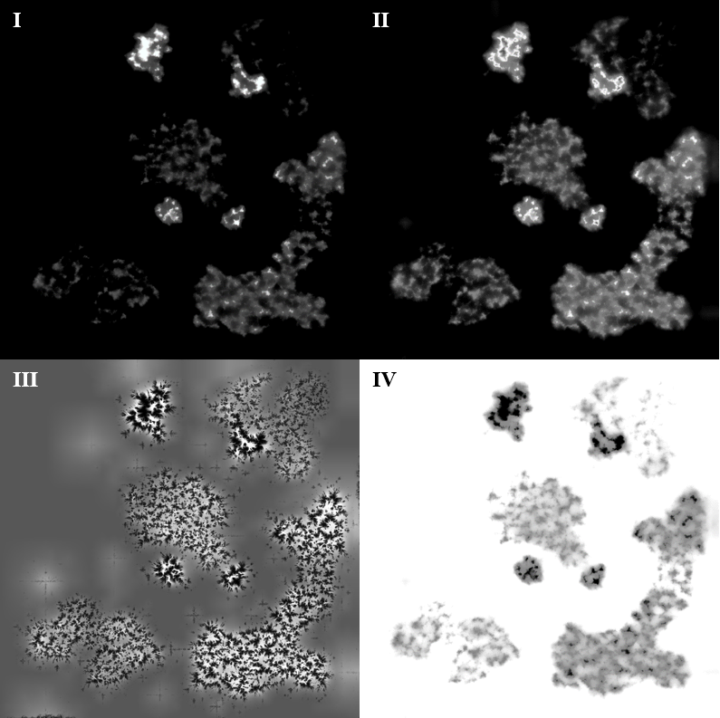

Rys. 12. Warstwy terenu reprezentowane przez skalę szarości. [opracowanie własne]

W UE4 importowanie terenu polega na wskazanie profilu wysokości terenu (plik „*.RAW16*”) oraz przypisanie poszczególnym warstwom tekstur (Rys. 13).

Można zauważyć, iż istotą narzędzia „*World Machine*” jest ułatwienie i przyspieszenie pracy w procesie projektowania terenów oraz także otwartych światów. Konfrontując ze sobą sposób renderowania świata w silniku UE4, a środowisku „*World Machine*”, użytkownicy częściej wybierają projektowanie w zewnętrznym środowisku. Potwierdzeniem tego stwierdzenia jest ilość dostępnych materiałów wideo w sieci, jak i gotowych projektów.

Tekstury w silniku Unreala tworzy się na zasadzie materiałów. Są to zasoby pozwalające na nadanie obiektom unikalnego wyglądu. Materiały decydują o kolorze, połysku, widoczności oraz wielu innych właściwościach wizualnych przedmiotów (Rys. 14).



Rys. 13. Zakładka edytora terenu - importowania terenu. [opracowanie własne]

System programowania graficznego, tj. łączenia ze sobą bloków (wcześniej zaprogramowanych w C++), pozwala na szybkie układanie logiki programu. Do zabarwienia jednej z czterech warstw terenu, należy przypisać jej kolor oraz fakturę. Dołączone poniżej zdjęcie pozwoli zrozumieć w jaki sposób edytowany jest materiał (Rys. 14).

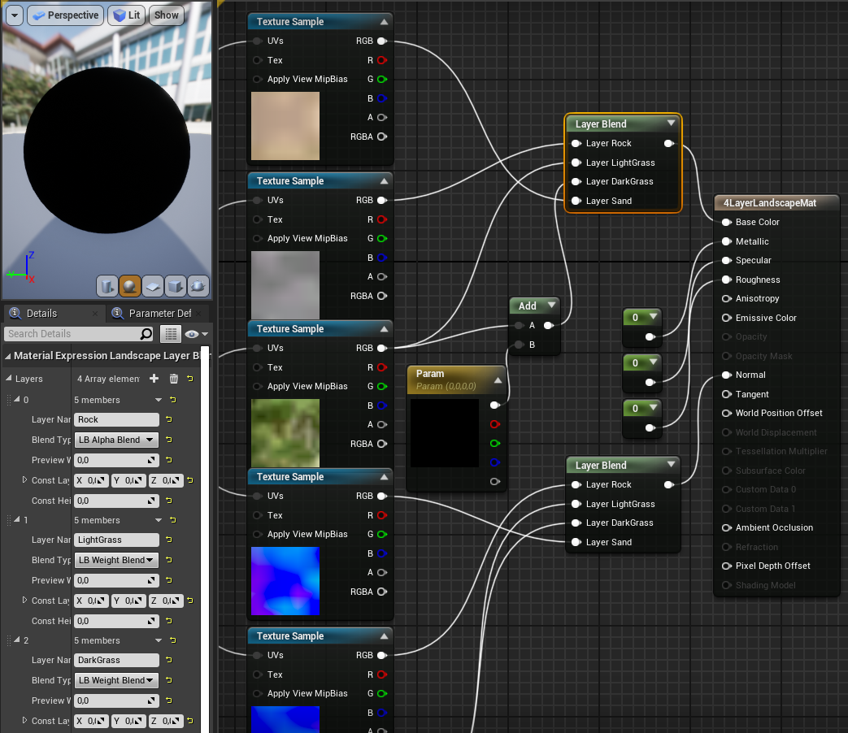

Rys. 14. Okno edytora materiału. [opracowanie własne]

Kolejnym etapem po zaimportowaniu terenu, warstw oraz materiału jest dodanie efektów specjalnych. Należą do nich: rodzaj oświetlenia i atmosfery, efekt mgły itp. Finalnie zrenderowana scena, z nałożoną siatką wysokości terenu, prezentuje załączony poniżej rysunek (Rys. 15).



Rys. 15. Widok na scenę z nałożoną siatką wysokości terenu. [opracowanie własne]

W silniku jednostka długości oznaczona jest przez „1 unreal unit”, która odpowiada 1 centymetrowi (1 uu = 1 cm). Informacja ta potrzebna będzie do przeskalowania odległości do obiektów oraz zasięgu instrumentalnego radaru. [11]

Zasięg radaru AN-APG68 (V) wynosi 296 km. Natomiast w symulacji nastąpi przeskalowanie tej wartości do 2,96 km oraz zmniejszenie rozmiaru wygenerowanego terenu na potrzeby demonstracyjne. Podobny zabieg zostanie zastosowany do określenia wysokości przeszukiwania oraz odległości do obiektów. Aplikacja ma przedstawić pewien model, a nie rzeczywistość.

Przestrzeń, po której będą poruszać się obiekty SI oraz statek powietrzny użytkownika, została ograniczona niewidzialną ścianą do wymiarów 4 km x 4 km x 4,5 km. Powierzchnie blokujące spowodują, iż wszystkie obiekty nie wykroczą poza założoną przestrzeń, a sam użytkownik zostanie poinformowany o zbliżeniu się do granic wygenerowanego świata.

### Graficzny interfejs użytkownika

UE4 wyposażony jest w wizualne narzędzie umożliwiające tworzenie GUI, elementów HUD w grze, menu oraz innych detali z którymi użytkownik może wejść w interakcję. Narzędzie to nazywane jest „Unreal Motion Graphics UI Designer”, w skrócie UMG. Podstawą tworzenia GUI są widżety, czyli gotowe elementy graficzne np. przyciski, suwaki lub pola wyboru, znacznie ułatwiające pracę.

Po otwarciu aplikacji otwiera się menu główne. Z tego poziomu użytkownik ma możliwość rozpocząć symulację, zmienić ustawienia graficzne, wyświetlić instrukcję obsługi oraz wyjść z aplikacji (Rys. 16).



Rys. 16. Strona startowa modelu programowego systemu zobrazowania sytuacji powietrznej w radarze pokładowym. [opracowanie własne]

Obsługa HUD w symulatorze odbywa się za pomocą kursora myszy, a sterowanie SP z użyciem klawiatury:

* W, S – przyspieszenie,
* A, D – odchylenie sterów kierunku,
* Q, E – przechylenie lotek,
* UP, DOWN ARROW – odchylenie sterów wysokości,
* P – pauza.

Menu obsługi symulacji (HUD) zostaje włączone po wciśnięciu ikony zębatki. HUD pozwala na wybór punktów lokalizacyjnych (z ang. „Checkpoint Localisation”) po jakich obiekty będą się poruszać. Punkty te zawieszone są w powietrzu i w kolejności ponumerowane (od 0 do 6). Kolejne przyciski pozwalają na wygenerowanie obiektów latających, ich usuwanie, wyświetlenie punków lokalizacyjnych, zatrzymanie lotu własnego SP oraz pauzę. Pełny widok symulatora z pokazanymi kilkoma punktami lokalizacyjnymi załączono na rysunku niżej.

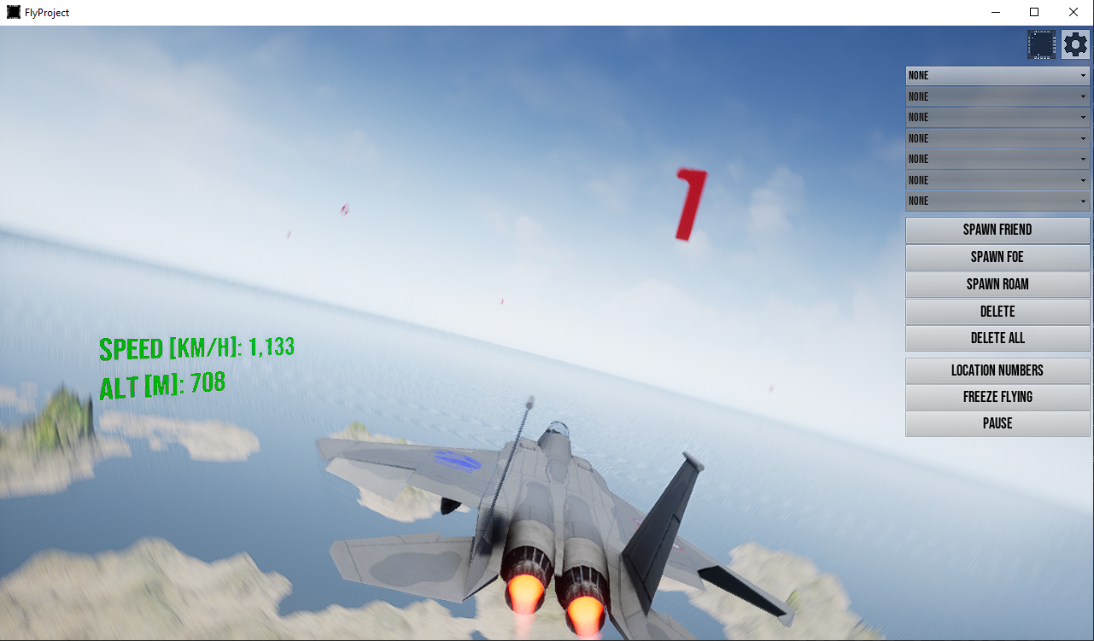

Rys. 17. Aplikacja do dynamicznej symulacji sytuacji powietrznej. [opracowanie własne]

Dokładny opis przycisków HUD:

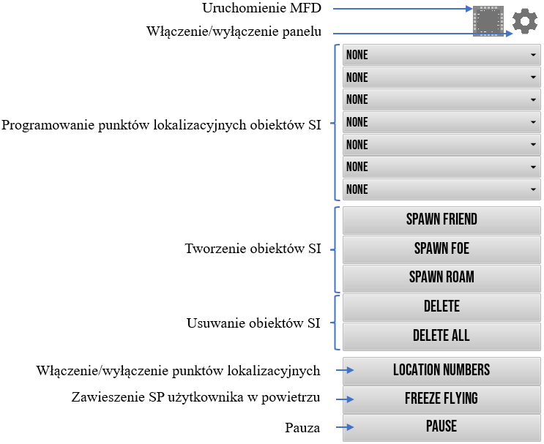

Rys. 18. Opis przycisków HUD. [opracowanie własne]

Przycisk z grafiką wyświetlacza MFD uruchamia system zobrazowania, pokazujący rzeczywistą sytuacje w przestrzeni powietrznej symulatora. Opis i algorytm sposobu zobrazowania zostanie przedstawiony w dalszej części pracy.

### Implementacja interaktywnego samolotu wielozadaniowego

Programowanie w silniku UE4 często wiąże się z wykorzystywaniem gotowego pakietu zasobów (z ang. Assets) oraz wtyczek (z ang. Plugins). Udostępniane przez studia graficzno-programistyczne w dużym stopniu ułatwiają pracę nad projektem. Zasoby te można odszukać na rynku internetowym producenta silnika oraz forach o tematyce dotyczącej projektowania gier.

Podobnie jak w przypadku implementacji terenu, tutaj też Unreal otwarty jest na zewnętrzne środowiska do tworzenia grafiki i modelowania. Przykładem takiego programu jest środowisko „Blender”. Darmowa platforma „open source” pozwala na wszechstronne projektowanie grafiki 3D, a w tym modelowanie, animację i edycję wideo.

W projekcie wykorzystano darmowy pakiet zasobów samolotu myśliwskiego F-15 Eagle. Szata graficzna SP została wzbogacona o znak Sił Powietrznych RP, logo Wojskowej Akademii Technicznej oraz Instytutu Radioelektroniki WAT (Rys. 19). [12]

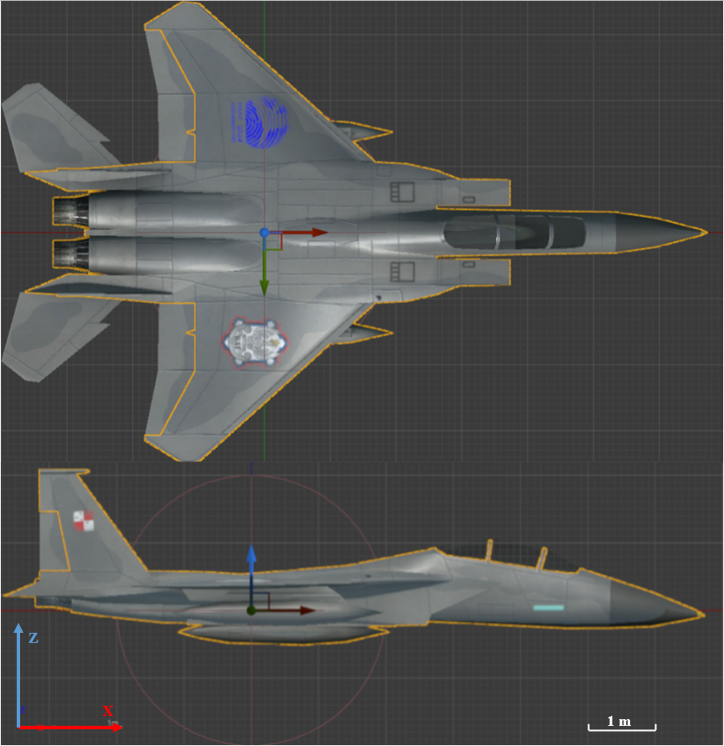

Rys. 19. Rzuty na statek powietrzny F-15. Widok w edytorze zasobów z osiami układu współrzędnych. [opracowanie własne]

Umieszczenie obiektu w scenie, powoduje jego automatyczne wygenerowanie po wciśnięciu przycisku rozpoczynającego symulacje. Bez podania parametrów, wskazania zachowania i logiki, obiekt jest nieruchomy (obiekt statyczny).

Obiekty umieszczone w scenie nazywane są aktorami. Umieszczanie ich w scenie odbywa się na zasadzie „przeciągnij i upuść” (z ang. „Drag and drop”). Rzeczywisty obraz na tworzącą się scenę pozwala na całkowitą kontrolę nad projektem, bez ingerencji programisty w kod źródłowy.

Przypisane klawisze wywołują funkcję odpowiedzialne za poruszanie SP. Ruch samolotu odbywa się w trzech osiach, zgodnie z akronimem RPY (z ang. Roll, Pitch, Yaw) – przechylenie, pochylenie i odchylenie. Prędkość poruszania się statku jest wynikiem zwielokrotnienia wektora skierowanego do przodu (wektor X) o zadaną prędkość przez użytkownika i czas.

Przemieszczanie się aktora w świecie realizowane jest przez funkcję *„AddActorWorldOffset"* (Rys. 20). Metoda ta uruchamiana jest po wcześniejszej aktualizacji zmiennych, które zmieniają się w takt zegara, a także przez zmiany wywołane przez użytkownika. Nowa pozycja podawana jest przez zmienne wektora *„Make Vector”*, które wychodzą z bloku *„Break Vector”*. Należy zaznaczyć, że operacja „zerwania” wektora *„NextNewPosition”* została zrealizowana w celu uwzględnienia zerowej prędkości samolotu. W takiej sytuacji zmienna *„CalculatedGravity”* przyjmuję wartości ujemne, a SP przepada (wartość Z maleje) zgodnie z różnicą w czasie pomiędzy klatkami *„DeltaSeconds”*. Wartość logiczna *„Sweep”* decyduje o tym czy obiekt ma być blokowany przez elementy wygenerowanej scenerii.

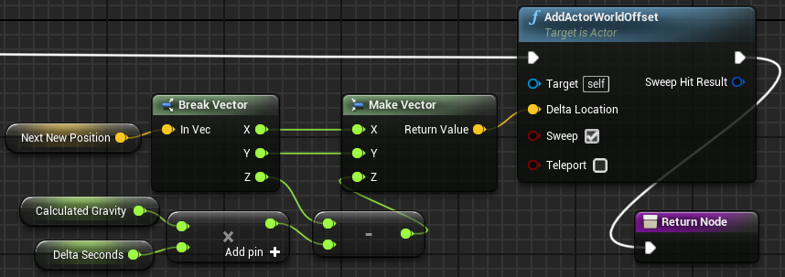

Rys. 20. Schemat zmieniający położenie SP użytkownika. [opracowanie własne]

W tym miejscu należy zaznaczyć, iż powyżej została opisana metoda zmiany położenia samolotu, kiedy ten nie podlega ingerencji użytkownika. Kolejnym krokiem w stronę odwzorowania lotu myśliwca wielozadaniowego, jest dodanie wizualnego efektu użycia dopalacza oraz poruszanie się sterów wysokości, lotek i sterów kierunku, co za tym idzie sterowanie SP (Rys. 17).

Logika w przypadku działania powierzchni sterowych jest taka sama dla wszystkich elementów. Dlatego też w tym miejscu zostanie opisany mechanizm poruszania sterami.

Sterowanie ruchem sterów odbywa się automatycznie po wciśnięciu zadeklarowanych wcześniej przycisków (A i D na klawiaturze). Wraz z odchyleniem się sterów, SP obraca się wokół osi Z. Zmienna „*Axis Value*” przyjmuje wartość -1 dla obrotu w lewo, a dla obrotu w prawo odwrotnie. Załączone poniżej zdjęcie przedstawia sposób pobierania informacji o wciśnięciu przycisku oraz wywołania funkcji odpowiadającej za odchylenie myśliwca.

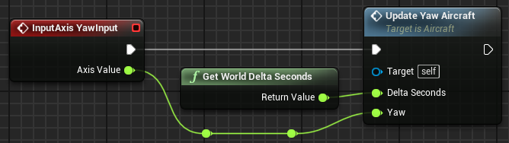

Rys. 21. Wywołanie funkcji z klawisza. [opracowanie własne]

Wszystkie zadeklarowane graficznie operacje mogą być definiowane w tradycyjny sposób, poprzez pisanie kodu. W zależności od złożoności projektu programiści wybierają pomiędzy pisaniem graficznym, a skryptowym. Bloki graficzne mogą nie wystarczyć w konstruowaniu złożonej mechaniki projektu. W takim przypadku przechodzi się na skrypty. Programowanie graficzne jest wystarczającym sposobem do opracowywania symulatorów, gier oraz animacji.

Oprócz mechanizmów składających się na ruch obiektu, zaimplementowano takie mechanizmy jak:

* blokada lotu poza założoną strefę działań,
* zawieszenie SP użytkownika w powietrzu (na potrzeby obsługi systemu zobrazowania oraz wizualizacji),
* zniszczenie SP po zderzeniu się z innymi obiektami i wznowienie lotu,
* wizualny komunikat „SINK RATE” podczas przepadania oraz „PULL UP” przy zbyt niskim locie SP,
* wizualny komunikat o zderzeniu się z granicą strefy działań, w postaci czerwonego podświetlenia całego okna symulatora.

### Implementacja obiektu typu „FRIEND” i typu „FOE”

Obiekty w symulatorze powinny sprawiać wrażenie, że użytkownik znajduje się po środku, ciągle zmieniającej się sytuacji powietrznej. Oprócz symulatora, założeniem projektu było stworzenie systemu zobrazowania, dlatego też ograniczono się do obiektów wolno lecących – łatwych do zarejestrowania przez radar. Rozwiązanie to pozwala użytkownikowi na eksperymentowanie podczas pracy z systemem zobrazowania.

Implementacja obiektów wymagała zaprogramowania w nich sztucznej inteligencji (z ang. AI - Artificial Intelligence), która będzie decydować o sekwencyjnym poruszaniu się aktorów do „checkpointów” zawieszonych w powietrzu, zadeklarowanych przez użytkownika (Rys. 22).

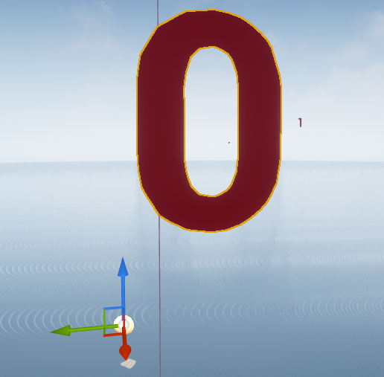

Rys. 22. Obiekt w postaci kuli z indeksem. [opracowanie własne]

AI obiektów odpowiada za trzy główne procedury:

* sprawdzenie czy została poprawnie zaprogramowana trasa przez użytkownika,
* wyznaczenie lokalizacji punktów względem świata,
* poruszanie się obiektu do punktów w kolejności zadanej przez użytkownika.

Sprawdzanie poprawności wprowadzanej lokalizacji realizowane jest automatycznie w czasie posługiwania się HUD. Zabronione jest stworzenie obiektu bez podania pierwszej lokalizacji do jakiej miałby poruszać się obiekt. Tutaj należy zaznaczyć, że stworzenie obiektu „FRIEND” oraz „FOE”, bez deklaracji trasy skutkowałoby pojawieniem się błędu i zawieszeniem aplikacji.

Działanie algorytmu zarządzającego generowaniem i ruchem obiektów w przestrzeni trójwymiarowej wykreślono na poniższym diagramie przepływu (Rys. 23).

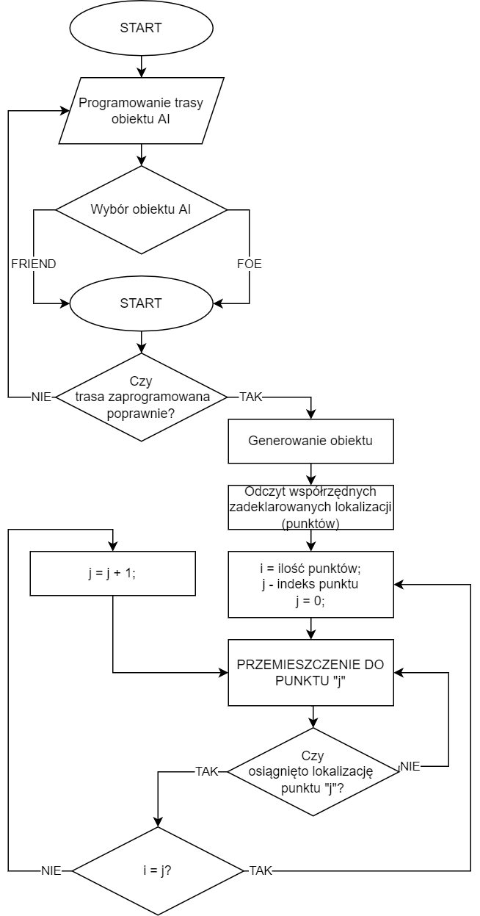

Rys. 23. Algorytm generowania i przemieszczania się obiektów. [opracowanie własne]

Możliwe jest wygenerowanie AI tylko z jednym punktem trasy. W efekcie AI obiektu pokieruje go z miejsca stworzenia początkowego (z ang. „Spawn Point”) do zadeklarowanego miejsca, a po dotarciu aktor będzie krążył wokół tego punktu. Opisany powyżej zabieg pozwoli na wygenerowanie w odległych od siebie miejscach siedmiu obiektów AI. Taki teatr działań pozwoli użytkownikowi na wszechstronne testowanie aplikacji.

Model oraz szata graficzna obiektów typu „FRIEND – SWÓJ” są identyczne jak SP użytkownika. Obiekty typu „FOE – OBCY” mają wgrany darmowy model samolotu myśliwskiego Su-33 (patrz Rys. 24), czyli wersji rozwojowej rodziny samolotów Su-27. [13]

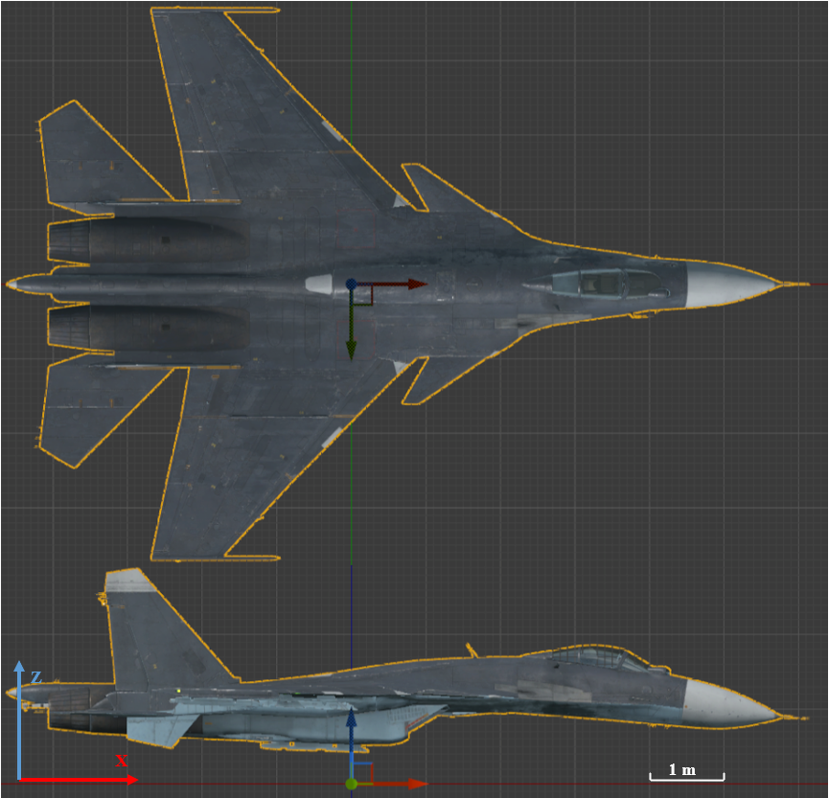

Rys. 24. Rzuty na statek powietrzny Su-33. Widok w edytorze zasobów z osiami układu współrzędnych. [opracowanie własne]

Oba typy statków mają charakterystyczne cechy widoczne z bliska. Natomiast do rozróżnienia ich z odległości należy użyć urządzeń pokładowych - radaru pokładowego oraz systemu zobrazowania.

### Implementacja obiektu typu „ROAM”

Algorytm ruchu obiektu typu „ROAM” (z ang. „Błądzić”) różni się od opisanych wcześniej poprzedników. Obiekt ten po wygenerowaniu porusza się losowo, mówiąc prościej błądzi w ograniczającym go świecie. Stąd też zawdzięcza swoją nazwę. Obiekt SI nie wymaga zaprogramowania trasy. Wprowadzenie tego typu rozwiązania zwiększa dynamiczność sytuacji w przestrzeni powietrznej. W tym przypadku użytkownik musi odpowiednio pilotować i posługiwać się systemem zobrazowania, aby nie stracić celu z oczu.

Ideą algorytmu jest wyliczanie kolejnych lokalizacji, uzależnionych od aktualnego położenia obiektu i wylosowanego wersora, który wskaże kierunek lotu. Funkcja *„CalculateRandomVector”* zwraca losowy wektor jednostkowy, który mnożony jest z dowolną liczbą z wcześniej zdefiniowanego zakresu. Liczba z zakresu *„MinDistance”* i *„MaxDistance”* wyłuskiwana jest w losowo za pośrednictwem funkcji *„RandomFloatInRange”*. Ostatecznym wynikiem lokalizacji do jakiej obiekt ma się dostać, jest suma dwóch wektorów – wektor aktualnego położenia obiektu i losowy wektor pomnożony o losową wartość dystansu (Rys. 25).

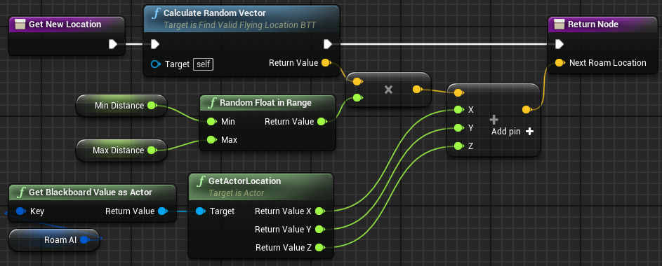

Rys. 25. Schemat kalkulujący kolejną lokalizację obiektu typu "ROAM". [opracowanie własne]

## Zastosowanie protokołu UDP

Jednym z powodów użycia Pygame w projekcie było wskazanie możliwości współpracy silników dwu i trójwymiarowych. Oba silniki, z ogromnym zapleczem zasobów oraz bibliotek, po odpowiednim połączeniu ze sobą, mogą tworzyć zaawansowane projekty. Tutaj połączenie to realizowane jest przez protokół UDP (z ang. User Data Protocol – protokół pakietów użytkownika). Protokół w którym nie zaimplementowano mechanizmów kontroli przepływu. To znaczy, że protokół może nie gwarantować niezawodności. Brak mechanizmów zabezpieczających, przekłada się na szybszą transmisję danych oraz obsługę zdarzeń. UDP jest prostym protokołem, który nie wymaga odpowiedzi od hosta docelowego informacji o połączeniu (protokół bezpołączeniowy). Przez prostotę działania protokół jest idealnym zastosowaniem w transmisji wideo, strumieniowaniu dźwięków oraz w grach sieciowych.

Aby zrozumieć zasadę algorytmu systemu zobrazowania należy zwrócić uwagę na to, jakie informacje przekazywane są z symulatora do systemu zobrazowania.

### Wysyłanie wiadomości

Za wysyłanie wiadomości w UE4 odpowiada darmowa wtyczka *„UDPCommunication”*, udostępniona w serwisie internetowym „GitHub”, służąca do prostej komunikacji UDP. Wtyczka pozwala na programowanie graficzne „Blueprint” i komunikację w czasie rzeczywistym. [14]W przypadku komunikacji UDP, symulator staje się serwerem, a system zobrazowania klientem.

Po jej instalacji programista ma dostęp do funkcji wysyłania oraz odbierania wiadomości za pośrednictwem protokołu UDP. Do bloku *„EventBeginPlay”*, który uruchamia się automatycznie przy włączeniu aplikacji, podłączono dwie ścieżki. Pierwsza ma za zadanie aktywować kursor muszy w aplikacji i zdefiniować odbiorcę. Definiowanie odbywa się poprzez funkcję *„StartUDPSender”*. Na jej wejściu należy wskazać obiekt *„UDP_Sender_BP”*, który ma zadeklarowaną klasę odpowiedzialną za połączenie UDP, wcześniej umieszczony w scenie projektu. Następnie należy wskazać odbiorcę, podać nazwę, IP oraz port (Rys. 26). Druga ścieżka odpowiedzialna jest za wyświetlenie HUD w symulacji po jej uruchomieniu.

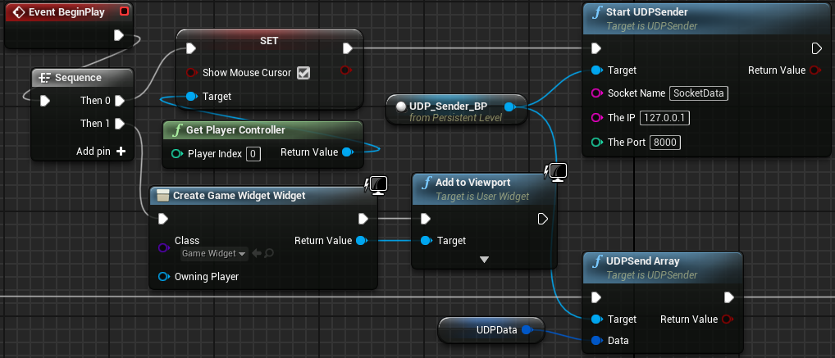

Rys. 26. Schemat realizacji połączenia UDP i tworzenia widgeta. [opracowanie własne]

Wysyłanie pakietu danych do klienta odbywa się za pomocą funkcji *„UDPSendArray”*. Przed jej uruchomieniem sprawdzane jest czy wygenerowano obiekty SI w przestrzeni. Jeśli nie, UDP przekazuje wartości równe zero, oznaczające brak wykrycia obiektów.

Wygenerowanie obiektu SI powoduje przejście algorytmu do wysyłania danych o obiektach. Do systemu zobrazowania przekazywane są informacje o:

* dystansie do obiektu,
* kącie azymutu pod jakim znajduje się obiekt,
* kącie elewacji pod jakim znajduje się obiekt,
* indeksie wykrytego obiektu,
* ilości wykrytych obiektów.

Wszystkie te informacje są odczytywane w programie Python, odpowiednio kalkulowane i przetworzone na zobrazowaną informację.

### Odbieranie wiadomości

Odebranie wiadomości z protokołu UDP wymagało zainstalowania biblioteki „*Socket*” oraz *„Struct”* w Python. Moduł *„Socket”* zapewnia dwustronną komunikację wykorzystującą protokół UDP. W projekcie pomiędzy serwerem a klientem występuje jednostronna komunikacja, dlatego algorytm systemu zobrazowania tylko czeka na żądania serwera, a następnie wykonuje procesy zobrazowania. Biblioteka *„Sctruct”* odpowiada za rozkodowanie wiadomości i jej konwersje do ciągu liczb i znaków. Połączenie się z serwerem i odebranie wiadomości realizowane jest za sprawą kilku linijek kodu (Rys. 27)

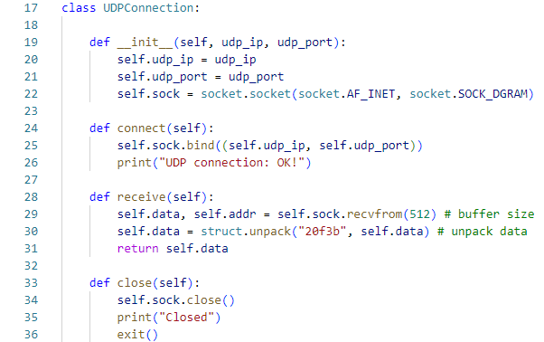

Rys. 27. Klasa „*UDPConnection*” z metodami realizującymi połączenie z serwerem i odebraniem wiadomości. [opracowanie własne]

Aplikacja po rozkodowaniu wiadomości, wpisuje dane w puste macierze przechowujące informacje o obiektach. Macierze aktualizowane są w takt wysyłanych pakietów przez serwer.

W tym miejscu należy porównać ze sobą oba sposoby implementacji procesu komunikacji, a nawet ogólnej realizacji. Sposoby implementacji graficznej *„Blueprint”* pozwalają na szybsze tworzenie mechaniki gry. Gotowe bloki logiczne oraz funkcje od razu wskazują w jaki sposób mają być połączone, jakie parametry przyjmują i zwracają. Łączenie ze sobą bloków zajmuje mniej czasu niż pisanie skryptu i jego kompilacja. Mimo tych zalet programowanie za pomocą *„Blueprint”* może doprowadzić program do nieładu. Nieuważne łączenie, zaniedbanie w prowadzeniu ścieżek i tworzeniu węzłów może doprowadzić do pojawiania się błędów. Brak staranności spowoduje trudności w odnalezieniu i usunięciu błędu. W przypadku korzystania z gotowej biblioteki UDP, aby zmienić strukturę danych należy dostać się do kodów źródłowych biblioteki. Programowanie wizualne ogranicza użytkownika do używania tylko gotowych funkcji.

Programowanie skryptowe jest częściej wybierane w przypadku dużych projektów. Zaletą pisania skryptów jest elastyczność. Programista w dowolny sposób może dostosować mechanikę i algorytmy do swoich potrzeb. Dostępność do całego kodu programu pozwala na ciągłą ingerencję programisty. W ten sposób programista może dopracować każdy szczegół algorytmu. Widoczność kodu od wewnątrz przekłada się na większą kontrolę nad projektem. Z drugiej strony brak gotowych funkcji wymaga od programisty dużo doświadczenia oraz wyobraźni. Należy zaznaczyć, że pod wgranymi funkcjami w *„Blueprint”* i tak kryją się algorytmy pisane skryptowo w języku C++.

## Zobrazowanie sytuacji powietrznej na bazie dwuwymiarowego silnika graficznego „Pygame”

Używanie silnika dwuwymiarowego do generowania grafiki, przy wcześniej opisywanych możliwościach UE4, może być absurdalne. Nic bardziej mylnego. „Pygame” jest jedną z tysięcy bibliotek Pythona, które współpracując ze sobą mogą tworzyć nowatorskie projekty np. w dziedzinie uczenia maszynowego (z ang. Machine Learning). Moduł pozwala na projektowanie w pełni funkcjonalnych gier wideo, programów edukacyjnych oraz aplikacji interaktywnych. Python jako język wysokiego poziomu w szczególności wyróżnia się czytelnością kodu źródłowego, prostotą i zwięzłością.

Analiza sposobów zobrazowania sytuacji powietrznej z pierwszego rozdziału pozwoliła na wysunięcie wniosków odnoście przekazywania ciągle zmieniającej się sytuacji powietrznej. W projekcie założono, że system zobrazowania informacji powietrznej będzie zrealizowany na wyświetlaczu MFD. Natomiast dane o wykrytych obiektach będą przygotowane przez radar pokładowy AN-APG68 (V).

### Graficzny interfejs użytkownika

GUI systemu zobrazowania zostało opracowane w oparciu o wyświetlacz MFD zainstalowany na pokładzie statku F-16 Fighting Falcon. Tworzenie GUI w Pygame, w odróżnieniu od UE4, odbywa się na zasadzie pisania skryptów.

Z godnie z założeniem wyświetlacz pracuje w formacie FCR i przekazuje następujące dane:

* o wykryciu celów,
* odległości do celów,
* położenie celu względem kąta azymutu radaru,
* położenie celu względem kąta elewacji radaru,
* minimalna i maksymalna wysokość przeszukiwania,
* kierunek lotu celów,
* zasięg instrumentalny radaru,
* kąt azymutalny przeszukiwanej przestrzeni,
* kąt elewacyjny przeszukiwanej przestrzeni (bar).

Włączenie MFD następuję po kliknięciu odpowiedniego przycisku w oknie symulacji (przycisk z ikoną MFD). Po uruchomieniu i wygenerowaniu obiektów latających, system należy uruchomić przyciskiem „FCR”. Po uruchomieniu systemu zobrazowania użytkownik ma przed sobą pracujący system zobrazowania (Rys. 28). System można dostroić do swoich potrzeb oraz potrzeb misji. Polega to na ustawieniu zasięgu instrumentalnego radaru, zakresu przeszukiwania przestrzeni w kącie azymutu i elewacji oraz ustawieniu bramki przechwycenia.

Wyświetlacz przedstawia dane w formie zwanej „B Scope Display” lub „B Scan Display”. Jest to dwuwymiarowa reprezentacja przestrzeni powietrznej „z góry na dół”. Oś pionowa przedstawia zasięg do celu, natomiast oś pozioma azymut.

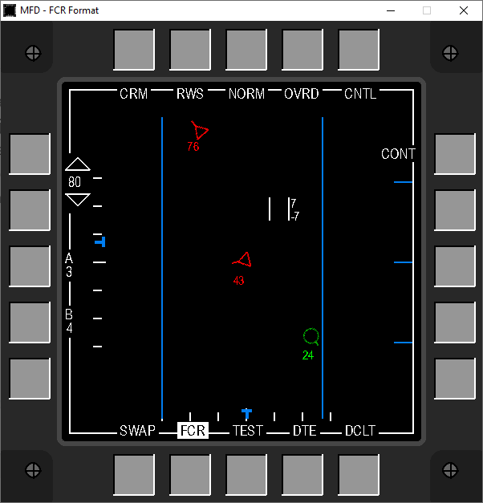

Rys. 28. Wielofunkcyjny wyświetlacz MFD podczas pracy w formacie FCR [opracowanie własne]

Seria czterech poziomych niebieskich linii, po prawej stronie wyświetlacza, może zostać użyta do określenia odległości wykrytych celów. Pionowe kreski reprezentują kierunek, w którym znajduje się cel (Rys. 29). Siedem kresek dzielą wskazanie co 10°.

Odchylenie i pochylenie anteny symbolizowane jest przez wskaźnik azymutu anteny (z ang. Antenna Azimuth Tic) oraz wskaźnik elewacji anteny (z ang. Antenna Elevation Tic). Oba wskaźniki poruszają się w takt zmiany położeń anteny (Rys. 29).

Przeszukiwany obszar w kącie elewacji reprezentowany jest przez wskaźnik elewacji anteny. Poziome kreski po lewej stronie wyświetlacza reprezentują stopień pochylenia anteny (tilt). Siedem kresek z podziałką co 10°. Wskaźnik elewacji anteny przemieści się do góry kiedy użytkownik pochyli antenę ku górze i odwrotnie. Zakres przeszukiwania będzie zawężał się po zmniejszaniu ilości barów przyciskiem zmiany elewacji przeszukiwanej przestrzeni.

Linie graniczne skanowania azymutu wyświetlają się po zmniejszeniu zakresu skanowania azymutu. Linie określają zakres skanowanego obszaru i zmieniają swoje położenie po odchyleniu radaru w lewo lub w prawo (Rys. 29).

Obsługa MFD w aplikacji w głównej mierze odbywa się za pomocą kursora myszy, natomiast do sterowania ustawieniami radaru przypisano klawisze:

* F, H – odchylenie anteny w lewo, prawo
* T, G – pochylenie anteny do góry, w dół („tilt”)
* ARROWS – sterowanie bramką przechwycenia,
* SPACJA – włączenie/wyłączenie trybu STT.

Opis przycisków oraz informacji wyświetlanych na radarze został przedstawiony poniżej:

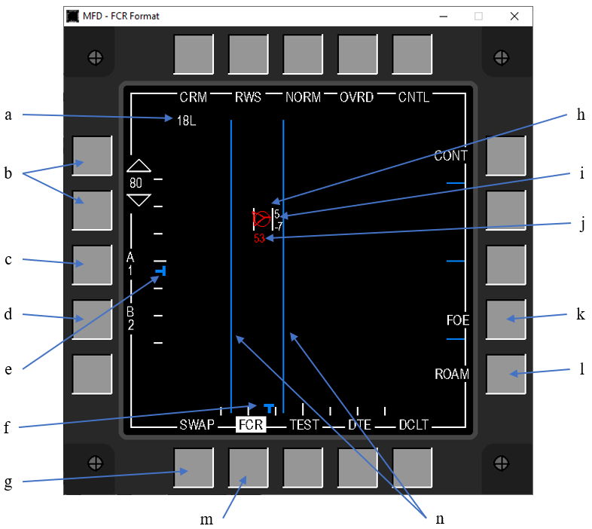

Rys. 29. Opis informacji wyświetlanych na MFD wraz z opisem przycisków. [opracowanie własne]

1. kąt azymutalny do śledzonego obiektu
2. przyciski zmiany zasięgu instrumentalnego
3. przycisk zmiany azymutu przeszukiwanej przestrzeni
4. przycisk zmiany elewacji przeszukiwanej przestrzeni
5. wskaźnik elewacji anteny
6. wskaźnik azymutu anteny
7. przycisk zmiany jednostek
8. bramka przechwycenia z zaznaczeniem śledzenia (czerwony okrąg)
9. minimalna i maksymalna wysokość przeszukiwania,
10. odległość do celu,
11. przycisk wyboru śledzenia obiektu typu „FOE”
12. przycisk wyboru śledzenia typu „ROAM”
13. wyłączenie formatu FCR
14. linie graniczne skanowania azymutu

Sterowaniem anteną wykorzystuję się gdy pilot chce skupić uwagę radaru na konkretny obszar. Antena nie przeszukuje obszarów w których prawdopodobnie przeciwnik nie występuje. Informację o prawdopodobieństwie wystąpienia przeciwnika pilot może pozyskać od pozostałych pilotów biorących udział w misji, systemów naziemnych oraz na podstawie własnych wniosków i spostrzeżeń. Skupienie potencjału radaru na jednym obszarze przyczynia się do częstszego odświeżania informacji o przeciwniku, a co za tym idzie zwiększenie świadomości sytuacyjnej pilota.

Bramka przechwycenia przedstawia przekalkulowane wartości wysokości minimalnej i maksymalnej przeszukiwania, czyli zakresu wysokości na której znajduje się wykryty cel, odniesiony do osi podłużnej własnego SP (Rys. 30).

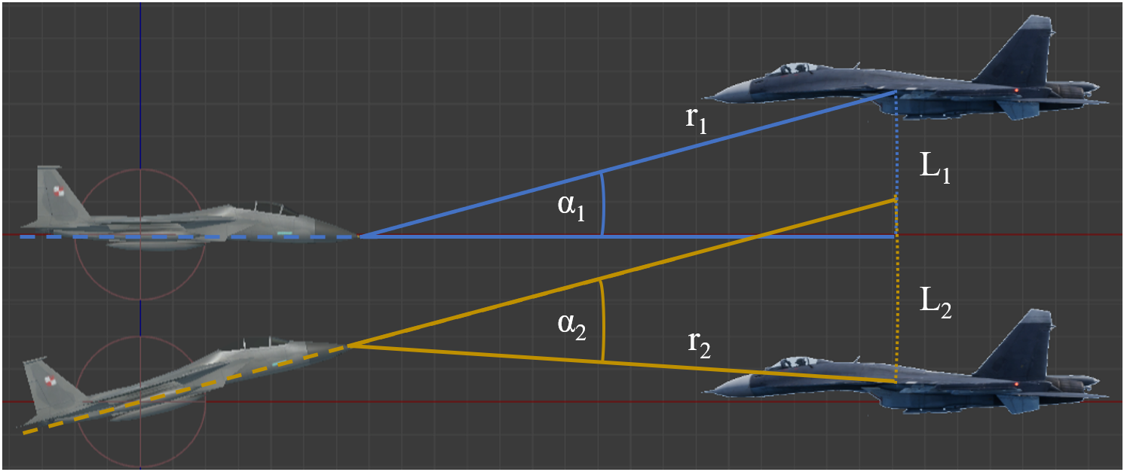

Rys. 30. Metoda obliczania wartości maksymalnej i minimalnej przeszukiwania. [opracowanie własne]

Jednoznaczne określenie zakresu wysokości obiektu względem osi podłużnej samolotu, polega na obliczeniu długości łuku „L”, gdzie promieniem koła jest dystans „r” do celu, natomiast kątem „α” zadeklarowany „bar” radaru. Przyjęto, że w symulacji 1 bar równy jest 4,9°. Całkowite przeskanowanie 1 baru zajmuje 2,5 s. Radar skanuje z określonym wzorcem, tak aby przeszukać optymalnie jak największy obszar. Wzorce skanowania dla AN-APG68 przedstawiono poniżej na rysunku Rys. 31.

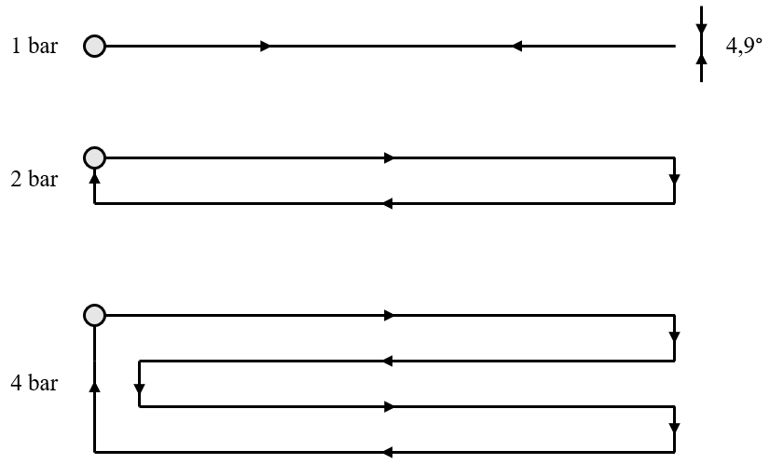

Rys. 31. Wzorce skanowania przestrzeni w radarze pokładowym AN-APG68 (V).  
[opracowanie własne]

Wartości zakresu wysokości obiektu zwiększają się wraz z dodatnim pochyleniem anteny i odwrotnie. Przy wyłączonym trybie STT i manualnej manipulacji bramką, dystans kalkulowany jest pośrednio z położenia bramki przechwycenia na osi Y wyświetlacza.

Przykład: bramka położona jest w połowie osi Y, a zasięg instrumentalny ustawiony jest na 80 Mm, to za dystans zostaje przyjęta wartość 40 Mm.

Wiele podpisanych przycisków w systemie nie spełnia żadnych funkcji. Przyciski te stwarzają pozory, ale dopełniają wygląd MFD. Projekt zostawia otwarte furtki do dalszej pracy.

W aplikacji pojawiły się pomysły wykorzystania przycisków w inny sposób niż docelowy, tak jak wygląda to w rzeczywistości. Przykładem jest przycisk „SWAP”. „SWAP” umożliwia przełączenie wyświetlanego formatu z jednego wyświetlacza MFD na drugi np. w przypadku awarii urządzenia, kiedy pilot chce szybko wznowić zobrazowanie. W aplikacji przycisk „SWAP” umożliwi zamianę jednostek[1]:

* z mil morskich (Mn) na kilometry (km),
* z tysięcy stóp (kft) na kilometry (km).

Mile morskie oraz kilometry podawane są w przypadku zasięgu instrumentalnego oraz odległości do celu. Tysiące stóp oraz kilometry podawane są dla minimalnej i maksymalnej wysokości śledzonego obiektu.

Nowatorskim pomysłem jest także wykorzystanie dwóch przycisków do wybierania obiektów które mają być śledzone. Normalnie, na pokładzie SP, funkcja zaznaczania celów realizowana jest z poziomu kontrolera bocznego drążka tzw. HOTAS.

### Algorytm zobrazowania informacji w formacie FCR

Algorytm pobiera i odpowiednio przelicza zarejestrowane wcześniej dane pomiarowe z macierzy. Parametry kątowe oraz dystans kalkuluje na parametry możliwe do przedstawienia na dwuwymiarowym układzie współrzędnych. Parametry biorące udział w wizualizacji przeliczane są na piksele (px). Wyświetlacz pracuje w formie „B Scan Display” dlatego koniecznością jest konwersja dystansu do celu oraz azymutu.

Każdemu obiektowi SI przypisywana jest macierz która przechowuje informacje o dystansie do obiektu, kącie azymutu i elewacji pod jakimi obiekt zidentyfikowano, kierunku obiektu względem naszego SP, wysokości celu oraz indeksie wykrytego obiektu.

Włączenie trybu FCR oznacza pracę radaru, a w algorytmie wyświetlenie przeciwników i statków przynależności własnej, w formie znaków taktycznych po spełnieniu odpowiednich warunków. W praktyce obiekt ma być rysowany tylko w granicach możliwości przeszukiwania radaru. Podstawowe dane taktyczno-techniczne radaru pokładowego AN-APG68 (V) wykorzystane w aplikacji przedstawia tabela nr 1.

Tab. 1. Podstawowe parametry radaru AN-APG68 (V) wykorzystane w aplikacji. [15]

|  |  |
| --- | --- |
| **Specyfikacja** | |
| Zasięg | 296 km, (160 mil morskich) |
| Zakres skanowania w azymucie | ±10°, ± 30°, ± 60° |
| Pokrycie w kącie elewacji | 1 bar, 2 bary, 4 bary |
| Zakres przeszukiwania | 120° x 120° |

Należy zaznaczyć, że obiekt zostanie wykryty i wyświetlony jeśli wiązka radaru wystarczająco długo oświetli obiekt. W nomenklaturze radiolokacyjnej opisywany parametr nazywany jest czasem przebywania (z ang. „Dwell Time”). Jest to czas, jaki wiązka anteny spędza na celu. Czas przebywania zależy głównie od szerokość wiązki poziomej anteny, oraz prędkość obrotu anteny.  Z reguły średni, potrzebny czas przebywania wynosi od 80 ms do 100 ms.

Rysowanie w opracowanym systemie zobrazowania realizowane jest poprzez wywołanie funkcji *„drawFriend”*. W przypadku obiektów typu „FOE” będzie to „*drawFoe”*, a typu „ROAM” funkcja *„drawRoam”* (Rys. 32). Obiekt pokaże się na wyświetlaczu jeśli znajdzie się w zakresie przeszukiwania oraz zasięgu instrumentalnym radaru. Po naświetleniu obiektu przez wiązkę, algorytm zapamiętuje ostatnie położenie obiektu i przechowuje je w pustej macierzy *„objectLastFriend”*.Jeśli wiązka minie obiekt, następuje rysowanie obiektu na podstawie zapamiętanych danych – pobranych z *„objectLastFriend”*. Powrót wiązki i ponowne zidentyfikowanie obiektu zaktualizuje informacje w macierzy *„objectLastFriend”*. Symbol obiektu rotowany jest zgodnie z kierunkiem obiektu względem naszego SP. W ten sposób zostaje zwizualizowana informacja o kierunku lotu obiektów AI. Podobnie dzieje się dla pozostałych obiektów.

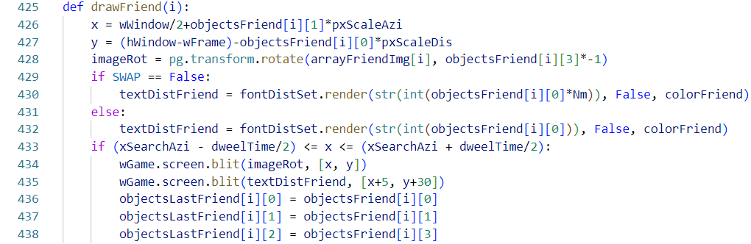

Rys. 32. Funkcja rysowania obiektów podczas przebywania wiązki na celu. [opracowanie własne]

System zobrazowania zapewnia włączenie trybu śledzenia pojedynczego celu (tryb STT). W trybie tym antena skupia się wyłącznie na obserwacji jednego priorytetowego celu. Wybrany cel podświetlony jest okręgiem, a bramka przechwycenia (z ang. „Acquisition Cursor”) podąża za celem, przekazując informacje o wysokości celu. W praktyce obiekt jest namierzany. Wraz ze zmianą azymutu śledzonego celu zmienia się położenie linii granicznych skanowania azymutu. Poniższy diagram pozwoli zrozumieć algorytm zobrazowania (Rys. 33). Należy założyć, że tryb FCR jest włączony, obiekty są wygenerowane i otrzymywane są pakiety z UDP.

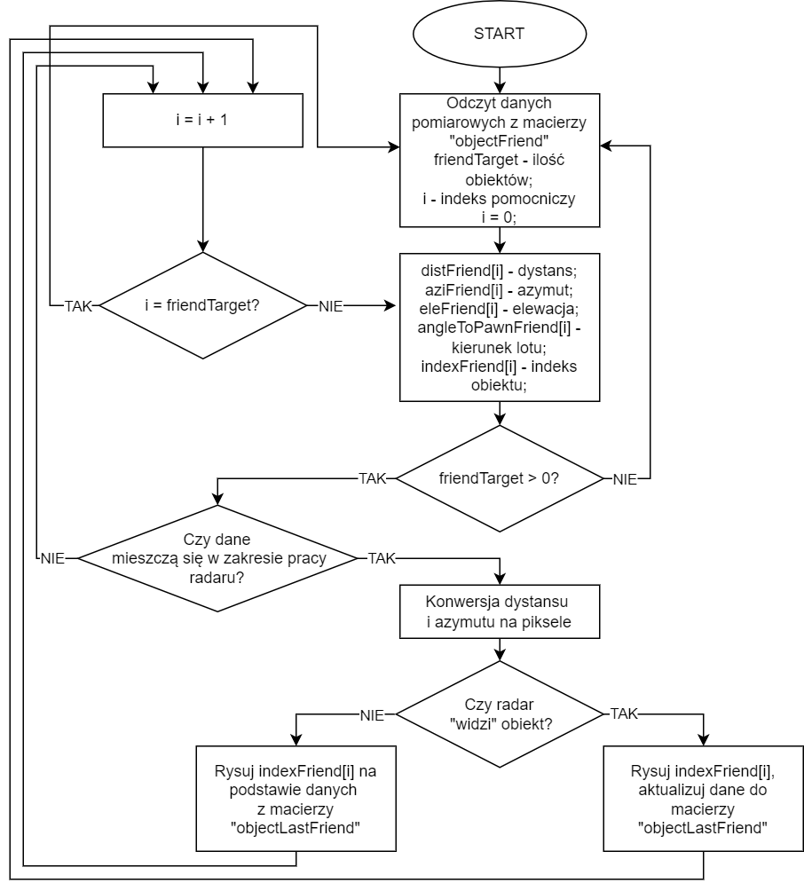

Rys. 33. Algorytm rysujący obiekt typu „SWÓJ”. [opracowanie własne]

# Wariantowe scenariusze sytuacji powietrznej

Sposób generowania obiektów latających SI, został opisane w poprzednim rozdziale. Dlatego też, można już przypuszczać w jaki sposób tworzony jest scenariusz sytuacji powietrznej. W projekcie założono możliwość tworzenia scenariuszy według własnego uznania. Scenariusze mają nieść ze sobą dynamiczną sytuację. Symulacja lotu myśliwcem, obszerna przestrzeń działań, tworzenie różnych typów samolotów biorących ciągły udział w rozwijającej się sytuacji to jedne z wielu elementów, które pozwalają na zwiększenie dynamiczności scenariuszy oraz wszechstronne testowanie aplikacji.

## Tworzenie dynamicznych scenariuszy sytuacji powietrznej w aplikacji

Obiekty typu „FRIEND” i „FOE” wymagają od użytkownika zaprogramowania trasy. Prawdą jest, że powyższe obiekty SI poruszają się po „checkpointach” umieszczonych statycznie w scenerii, jednak użytkownik może dowolnie wybrać kolejność poruszania się SI. Na przykład implementując taką samą trasę dla dwóch typów, użytkownik tworzy scenariusz pościgu. Tworząc obiekty tego samego typu, jeden za drugim, samoloty tworzą szyk. W tym miejscu należy przytoczyć pojawiające się w aplikacji znaki taktyczne, z jakimi utożsamiani są zidentyfikowane obiekty latające (patrz Tab. 2).

Tab. 2. Znaki taktyczne użyte w aplikacji. [opracowanie własne]

|  |  |  |
| --- | --- | --- |
| **Znak taktyczny** | **Znaczenie polskie** | **Znaczenie angielskie** |
|  | SWÓJ | FRIEND |
|  | OBCY | FOE |
|  | PODEJRZANY | SUSPECT |
|  | OBCY ŚLEDZONY | BUGGED FOE |
|  | PODEJRZANY ŚLEDZONY | BUGGED SUSPECT |

Ograniczeniem w przypadku tworzenia scenariuszy jest wyobraźnia, a w przypadku obiektów swojej przynależności i przynależności przeciwnika stałe punkty lokalizacyjne. Aby poszerzyć możliwości w tworzeniu scenariusza, możliwe jest stworzenie SP, który błądzi w świecie – aktor „ROAM”. Zidentyfikowany aktor ma przypisany znak taktyczny oznaczający podejrzany cel. Tutaj tworzymy o wiele bardziej dynamiczną sytuację powietrzną. Obiekty latające, w porównaniu do poprzedników, są nieprzewidywalne. Użytkownik musi skupić się na obserwacji przestrzeni przed SP jak i również korzystać z systemu zobrazowania. Wygenerowany obiekt może stanowić cel priorytetowy, który wymaga podjęcia pościgu i neutralizacji w celu powodzenia misji. Rys. 34 przedstawia pościg za statkiem powietrznym któremu nadano status „podejrzany”. Natomiast zobrazowanie poniższej sytuacji taktycznej przedstawiono na Rys. 35.

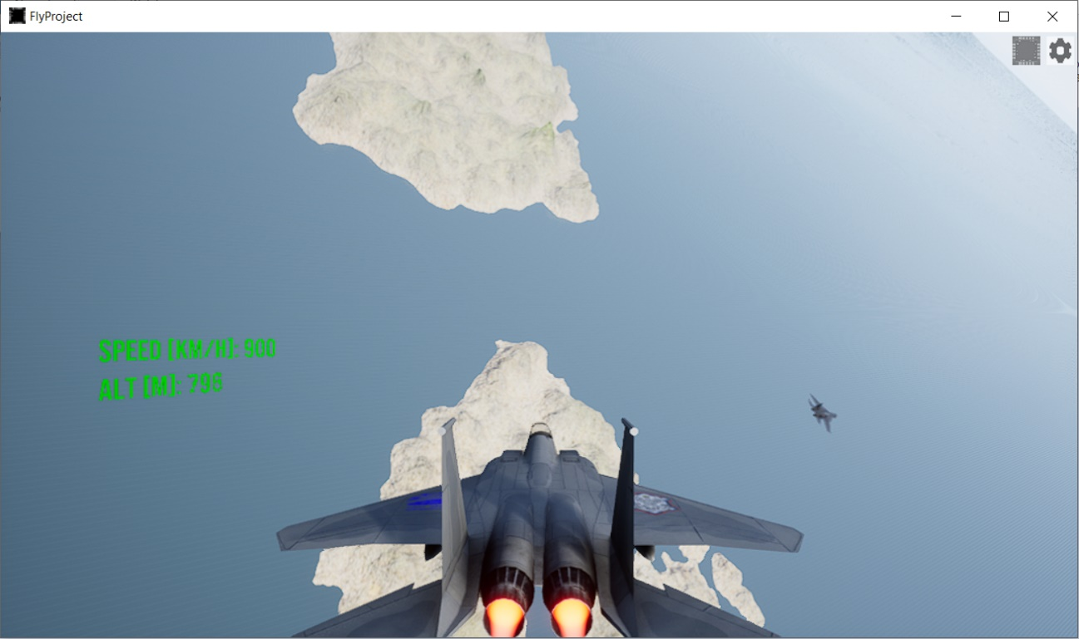

Rys. 34. Pościg za SP o statusie „podejrzany”. [opracowanie własne]

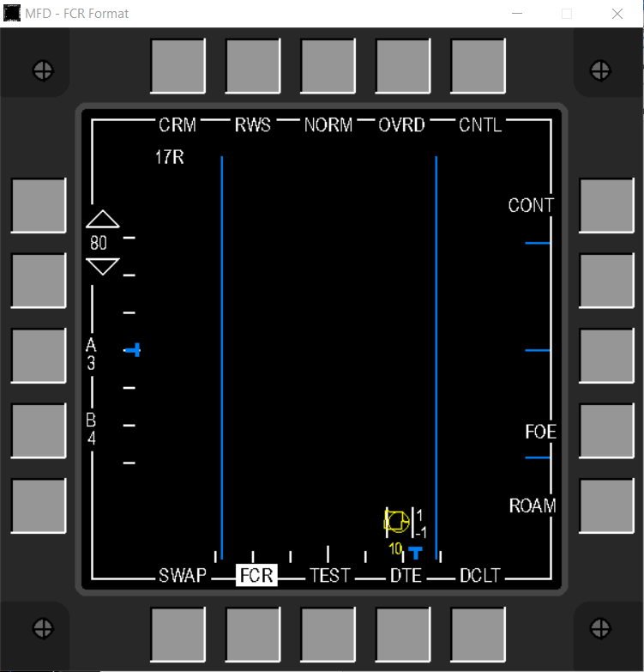

Rys. 35. Zobrazowanie sytuacji taktycznej z rys. 26. [opracowanie własne]

Wyeksportowana aplikacja do pliku wykonywalnego zajmuję około 400 MB. Jej niewielkie rozmiary pozwolą na przenoszenie za pomocą pamięci *„flash”*. Aplikacja nie wymaga instalacji. Prawidłowe działanie programu będzie zapewnione przy spełnionych wymaganiach sprzętowych (Tab. 3).

Tab. 3. Wymagania sprzętowe aplikacji. [opracowanie własne]

|  |  |
| --- | --- |
| **Komponent** | **Wymagania minimalne** |
| System operacyjny | Windows 10 64-bit |
| Procesor | Czterordzeniowy procesor Intel lub AMD o taktowaniu 2,4 GHz |
| Pamięć RAM | 4 GB |
| Karta graficzna | AMD Radeon HD 7500M/7600M, 1 GB |
| Dysk | 405 MB wolnego miejsca |
| Inne | Microsoft Visual C++ Runtime  DirectX Runtime |

Aplikacje przetestowano na dopuszczalnym sprzęcie i przy minimalnych ustawieniach graficznych aplikacja zachowywała płynność, utrzymując poziom FPS na 30 kl/s. Ustawienia graficzne aplikacji pozwolą na jej dostosowanie do sprzętu użytkownika.

# Instrukcja użytkowania opracowanego oprogramowania

Instrukcja użytkowania aplikacji powstała w celu ułatwienia pracy użytkownikowi, wyjaśnienia oznaczeń oraz przycisków pojawiających się w oknach. Instrukcja pomoże przygotować aplikację do pracy. Instrukcja zostanie dołączona do aplikacji.

**Instrukcja użytkowania aplikacji programowej do dynamicznej symulacji zobrazowania informacji z radaru pokładowego**

Aplikacja modeluje system zobrazowania sytuacji powietrznej instalowany w samolotach wielozadaniowych. Zobrazowanie informacji przedstawione zostało na wyświetlaczu MFD w formacie FCR.

Uruchomienie aplikacji wymaga zainstalowania na komputerze bibliotek „Microsoft Visual C++ Runtime” oraz posiadania aktualnego oprogramowania „DirectX”. W przypadku braku powyższych elementów, po uruchomieniu aplikacji automatycznie pojawi się instalator powyższych komponentów. Wskazane jest uruchamiać aplikację na sprzęcie zgodnym ze specyfikacją podaną poniżej.

Tab. 4. Wymagania sprzętowe aplikacji.

|  |  |
| --- | --- |
| **Komponent** | **Wymagania minimalne** |
| System operacyjny | Windows 10 64-bit |
| Procesor | Czterordzeniowy procesor Intel lub AMD o taktowaniu 2,4 GHz |
| Pamięć RAM | 4 GB |
| Karta graficzna | AMD Radeon HD 7500M/7600M, 1 GB |
| Dysk | 405 MB wolnego miejsca |
| Inne | Microsoft Visual C++ Runtime  DirectX Runtime |

W celu włączenia aplikacji należy uruchomić plik *„FlyProject.exe”* znajdujący się w głównym folderze aplikacji. Aplikacja po spełnieniu wszystkich wymogów jest gotowa do użytkowania. Z poziomu menu głównego użytkownik może:

* rozpocząć symulacje,
* zmienić ustawienia graficzne,
* podejrzeć krótką instrukcje użytkowania z rozpisanymi przyciskami używanymi do pilotażu oraz obsługi aplikacji,
* zamknąć aplikację.



Rys. 36. Strona startowa modelu programowego systemu zobrazowania sytuacji powietrznej w radarze pokładowym.

Wciśnięcie przycisku „START” oznacza rozpoczęcie symulacji. Oczom użytkownika ukażę się samolot wielozadaniowy F-15 oraz przestrzeń prowadzenia działań oraz HUD służący do obsługi symulacji.

Obsługa HUD w symulatorze odbywa się za pomocą kursora myszy, a sterowanie SP z użyciem klawiatury:

* W, S – przyspieszenie,
* A, D – odchylenie sterów kierunku,
* Q, E – przechylenie lotek,
* UP, DOWN ARROW – odchylenie sterów wysokości,
* P – pauza.

Dokładny opis przycisków HUD:



Rys. 37. Opis przycisków HUD.

Uruchomienie MFD wiąże się z pojawieniem drugiego okna z systemem zobrazowania. Obsługa MFD w aplikacji w głównej mierze odbywa się za pomocą kursora myszy, natomiast do sterowania ustawieniami radaru przypisano klawisze:

* F, H – odchylenie anteny w lewo, prawo
* T, G – pochylenie anteny do góry, w dół („tilt”)
* ARROWS – sterowanie bramką przechwycenia,
* SPACJA – włączenie/wyłączenie trybu STT.

Opis przycisków oraz informacji wyświetlanych na radarze został przedstawiony poniżej:



Rys. 38. Opis informacji wyświetlanych na MFD wraz z opisem przycisków.

1. kąt azymutalny do śledzonego obiektu
2. przyciski zmiany zasięgu instrumentalnego
3. przycisk zmiany azymutu przeszukiwanej przestrzeni
4. przycisk zmiany elewacji przeszukiwanej przestrzeni
5. wskaźnik elewacji anteny
6. wskaźnik azymutu anteny
7. przycisk zmiany jednostek
8. bramka przechwycenia z zaznaczeniem śledzenia (czerwony okrąg)
9. minimalna i maksymalna wysokość przeszukiwania,
10. odległość do celu,
11. przycisk wyboru śledzenia obiektu typu „FOE”
12. przycisk wyboru śledzenia typu „ROAM”
13. wyłączenie formatu FCR
14. linie graniczne skanowania azymutu

Przykładowa obsługa aplikacji:

1. Włącz symulację,
2. Uruchom HUD,
3. Włącz widok punktów lokalizacyjnych,
4. Zbliż się do punktów,
5. Zawieś SP w powietrzu,
6. Zaprogramuj trasę obiektów SI,
7. Wygeneruj dowolną liczbę obiektów (maksymalnie 10),
8. Uruchom MFD,
9. Dostrój zobrazowanie na potrzeby prowadzonych działań,
10. Pilotuj SP z użyciem systemu zobrazowania,

Podany powyżej przykład stanowi tylko schemat demonstracyjny. Użytkownik może pewne czynności pominąć (np. włączenie punktów lokalizacyjnych lub zawieszenie SP) oraz zmienić kolejność.

W przypadku wyświetlania komunikatu „SINK RATE” należy zwiększyć ciąg SP i zapobiec przepadaniu. W przypadku komunikatu „PULL UP” należy jak najszybciej oddalić się od płaszczyzny ziemi. Użytkownik zostanie poinformowany w przypadku zderzenia się z granicą strefy działań, poprzez czerwone podświetlenie całego okna symulatora. W tym przypadku należy zawrócić. Uszkodzenie SP poprzez zderzenie z terenem lub innym obiektem latającym wiąże się ze zniszczeniem sprzętu i z wznowieniem lotu.

**Uwagi:**

1. System zobrazowania MFD należy wyłączyć przed wyłączeniem symulatora. W przeciwnym wypadku aplikacja zawiesi się.
2. Jeśli kursor myszy nie chce opuścić okna aplikacji należy kliknąć (LPM) w dowolne miejsce okna.

# Podsumowanie

NA KONIEC oraz wskazuję na wagę relacji człowiek-maszyna

# Bibliografia

1. M. Jakubczyk, *Układ zobrazowania informacji o położeniu kątowym źródła emisji*, Praca dyplomowa WAT, Warszawa, 2021
2. Lockheed Martin, *THE PILOT’S GUIDE - to new capabilities & cockpit enhancements*, 1998
3. J. Wiktorska, *Model zobrazowania sytuacji taktycznej w samolocie wielozadaniowym*, Praca dyplomowa WAT, Warszawa, 2022
4. M. Skaff, *F-35 Lightning II Cockpit Vision*, Lockheed Martin Aeronautics Company, 2010
5. https://youtu.be/4gMXey0c_ds (dostęp 22.05.2022 r.)
6. https://en.wikipedia.org/wiki/AN/APG-77 (dostęp 22.05.2022 r.)
7. https://pl.wikipedia.org/wiki/Lockheed_Martin_F-22_Raptor   
   (dostęp 22.05.2022 r.)
8. https://pl.pinterest.com/pin/790311434609558183 (dostęp 22.05.2022 r.)
9. https://pl.wikipedia.org/wiki/Fraktal (dostęp 22.05.2022 r.)
10. https://www.world-machine.com (dostęp 22.05.2022 r.)
11. https://docs.unrealengine.com/4.27/en-US (dostęp 22.05.2022 r.)
12. https://youtu.be/SkJNG52H_IE (dostęp 22.05.2022 r.)
13. https://www.unrealengine.com/marketplace/en-US/product/fighter-su33-east (dostęp 22.05.2022 r.)
14. https://github.com/is-centre/udp-ue4-plugin-win64 (dostęp 22.05.2022 r.)
15. https://en.wikipedia.org/wiki/AN/APG-68 (dostęp 22.05.2022 r.)

# ZAŁĄCZNIK

**O Ś W I A D C Z E N I E**

Ja niżej podpisany wyrażam zgodę na udostępnienie mojej pracy w czytelni Archiwum WAT oraz w ramach wypożyczeń międzybibliotecznych.

**Marcin JAKUBCZYK**

Warszawa, dnia

Wykonano w jednym egzemplarzu.  
Warszawa, dnia …………………

1. 1 Mn = 1,852 km, 1 kft = 0,3048 km